UNIVERSIDAD PRIVADA ANTENOR ORREGO

FACULTAD DE INGENIERÍA


PROGRAMA DE ESTUDIO DE INGENIERÍA DE SISTEMAS E INTELIGENCIA ARTIFICIAL

______________________________________________________________________
“DESARROLLO DE UNA APLICACIÓN WEB DE ESTUDIO BASADA EN ACTIVE RECALL CON INTEGRACIÓN DE USO DE IA: RECUIVA”
______________________________________________________________________
INFORME FINAL DE PROYECTO INTEGRADOR

AUTORES:
- ABEL JESUS MOYA ACOSTA

DOCENTE:
Walter Cueva Chavez
TRUJILLO – PERÚ

2025

Resumen
El presente proyecto, titulado “Desarrollo de una aplicación web de estudio basada en Active Recall con integración de uso de IA: Recuiva”, aborda una de las principales limitaciones en el aprendizaje universitario: la ausencia de retroalimentación inmediata y objetiva durante la práctica con preguntas abiertas. La mayoría de herramientas actuales se basan en tarjetas tipo flashcard o cuestionarios de opción múltiple, los cuales no reflejan adecuadamente el nivel de exigencia de los exámenes reales ni permiten evaluar respuestas abiertas de forma automática.
Recuiva propone un MVP de aplicación web que integra técnicas modernas de Recuperación de Información y modelos de IA para validar respuestas abiertas mediante recuperación semántica (RAG). El sistema permite cargar materiales en PDF, fragmentarlos en unidades semánticas, generar embeddings con Sentence-Transformers, almacenarlos en una base de datos vectorial (Supabase pgvector) y recuperar los fragmentos relevantes frente a cada respuesta del estudiante. Para la evaluación, se implementó un validador híbrido que combina BM25, similitud coseno y cobertura de términos, proporcionando una clasificación automática en “correcta”, “parcial” o “incorrecta”. Además, se incorporó un módulo de repetición espaciada basado en el algoritmo SM-2 y un generador asistido de preguntas usando la API de Groq (Llama 3.1 8B).
Los resultados obtenidos demuestran que el sistema cumple los indicadores establecidos: 90% de Recall@3 en recuperación, 75% de precisión global en validación semántica, 100% de exactitud en el cálculo de intervalos del algoritmo SM-2 y 100% de coherencia en preguntas generadas por IA. Estos resultados confirman la viabilidad técnica y académica del MVP, así como su potencial para mejorar la eficiencia del estudio autónomo mediante retroalimentación inmediata, objetiva y reproducible.
Palabras clave: Active Recall, RAG, embeddings, validación semántica, aprendizaje autónomo, IA generativa, pgvector, repetición espaciada.

Abstract
This Capstone Project, titled “Development of a Web-Based Study Application Using Active Recall with Integrated AI: Recuiva”, addresses a critical limitation in university learning: the lack of immediate and objective feedback when practicing open-ended questions. Most existing study tools rely on flashcards or multiple-choice quizzes, which do not accurately reflect real exam difficulty and do not provide automatic assessment of written responses.
Recuiva introduces an MVP web application that integrates modern Information Retrieval techniques and AI models to validate open-ended answers using semantic retrieval (RAG). The system allows students to upload PDF materials, perform semantic chunking, generate embeddings with Sentence-Transformers, store them in a vector database (Supabase pgvector), and retrieve relevant fragments for each user answer. For evaluation, a hybrid validator was implemented combining BM25, cosine similarity, and term coverage, enabling automatic classification of responses as “correct”, “partial”, or “incorrect”. Additionally, the platform incorporates a spaced repetition module based on the SM-2 algorithm and an assisted question generator using Groq API (Llama 3.1 8B).
The experimental results show that Recuiva meets all established indicators: 90% Recall@3 in semantic retrieval, 75% overall accuracy in hybrid validation, 100% correctness in SM-2 interval calculations, and 100% coherence in AI-generated questions. These outcomes confirm the technical feasibility and academic value of the MVP, demonstrating its potential to enhance autonomous learning through immediate, objective, and reproducible feedback.
Keywords: Active Recall, RAG, embeddings, semantic validation, autonomous learning, generative AI, pgvector, spaced repetition.

Índice del documento.
1. Descripción del proyecto 3
1.1. Datos de la empresa, rubro empresarial o sector económico. 3
1.2. Alcance del proyecto. 3
1.3. Objetivos. 3
1.3.1. Objetivo general. 3
1.3.2. Objetivos específicos. 3
1.4. Justificación del proyecto y/o problema a resolver. 3
1.5. Exclusiones del proyecto. 3
1.6. Restricciones del proyecto 3
1.7. Asunciones o supuestos del proyecto. 3
2. Metodologías de gestión del producto 3
2.1. Revisión de marcos metodológicos 3
2.2. Selección del marco metodológico 3
2.3. Plan de desarrollo 4
3. Estudio de factibilidad y viabilidad 4
3.1. Estudio de factibilidad (consiste en la factibilidad detallada técnica, legal, organizacional, operativa, recursos humanos, ambiental y de riesgos, para determinar si el proyecto puede realizarse con éxito). 4
3.2. Estudio económico (consiste en evaluar cuánto costará y qué beneficios financieros se esperan del proyecto, incluye: Costos iniciales (CAPEX), operativos (OPEX), retorno de inversión (ROI), análisis costo-beneficio, VAN, TIR). 4
4. Desarrollo del proyecto 4
5. Resultados 4
6. Conclusiones 4
7. Recomendaciones 4
8. Referencias Bibliográficas 4
Anexos 5

Índice de figuras.

Figura 1: Interfaz de carga de PDF. 21
Figura 2: Tiempo de procesamiento de chunkings+embeddings en el backend. 23
Figura 3: Logs de procesamiento backend. 24
Figura 4: Tabla chunks en Supabase con embeddings. 25
Figura 5: Petición HTTP mostrando consulta del usuario. 26
Figura 6: Respuesta HTTP con fragmentos recuperados por búsqueda vectorial(Response). 27
Figura 7: Resultado visual en interfaz (fragmento recuperado). 28
Figura 8: Resultados del análisis semántico 30
Figura 9: Respuestas del endpoint respecto a la validación de scores individuales, clasificación automática y fragmentos recuperados. 31
Figura 10: Tiempo de validación. 31
Figura 11: Diagrama de flujo de recuiva y del algoritmo SM-2 implementada. 44
Figura 12: Panel de clasificación SM-2 y programación de repaso 45
Figura 13: Cálculo de fechas de repaso por pregunta. 46
Figura 14: Interfaz de Repasos Espaciados. 47
Figura 15: Integración con Groq API de generación de preguntas. 51
Figura 16: Endpoint de generación de preguntas. 51
Figura 17: Generación de pregunta por integración con Groq. 52

Índice de tablas.
Tabla 1: Marco Metodológico 12
Tabla 2: Tareas del objetivo 1 13
Tabla 3: Tareas del objetivo 2 15
Tabla 4: Tareas del objetivo 3 16
Tabla 5Estimación de costos del proyecto (CAPEX y OPEX) 17
Tabla 6: Matriz de riesgos del proyecto Recuiva 19
Tabla 7: Configuración de parámetros del Pipeline RAG y Embeddings 22
Tabla 8: Resumen del dataset de 20 casos de prueba evaluados manualmente (DO-003) 32
Tabla 9: Datos detallados de desglose de BM25, Coseno, Cobertura. (DO-003) 36
Tabla 10: Validación de indicadores del módulo SM-2 48
Tabla 11: Tabla de validación de indicadores del módulo de generación asistida de preguntas con Groq API (Llama 3.1 8B). 53

Descripción del proyecto

Datos de la empresa, rubro empresarial o sector económico.
Este proyecto se enmarca en el sector educativo, específicamente en el ámbito de la educación superior y tecnología educativa (EdTech). El producto está orientado a estudiantes universitarios que necesitan preparar cursos teóricos mediante estudio individual, con énfasis en carreras de ingeniería y ciencias donde el volumen de lectura es elevado. El desarrollo se realiza en el contexto académico de la Universidad Privada Antenor Orrego (UPAO), dentro del curso Taller Integrador I. Los principales beneficiarios iniciales son los propios estudiantes de la universidad que requieran mejorar su estudio mediante Active Recall, aunque la solución es extensible a otros contextos educativos (cursos virtuales, academias, programas de especialización). El área funcional que se busca impactar es el proceso de estudio y preparación de evaluaciones, ofreciendo una herramienta que permite practicar con preguntas abiertas basadas en el material real de los cursos y recibir una retroalimentación automática y consistente.

Alcance del proyecto.
El alcance del proyecto, definido según los criterios del Project Charter y el backlog del producto, contempla el desarrollo de un Producto Mínimo Viable (MVP) enfocado en la gestión eficiente del estudio mediante técnicas de recuperación activa o Active Recall. El sistema abarca la carga, organización y procesamiento de materiales de estudio en formato PDF, a los cuales se les aplica una fragmentación semántica (chunking) en unidades de 200 a 300 palabras para registrar su ubicación exacta. Posteriormente, se generan embeddings semánticos para cada fragmento utilizando modelos Sentence-Transformers, almacenándolos en una base de datos vectorial (Supabase pgvector) que habilita la recuperación de información contextual.
El flujo principal de la aplicación facilita la práctica de Active Recall, permitiendo al estudiante responder preguntas abiertas y autoevaluar su desempeño tras revelar la respuesta esperada. Este proceso es asistido por un módulo de generación asistida de preguntas mediante IA (Groq API / Llama 3.1) que sugiere reactivos editables, y por un módulo de validación semántica híbrida (HybridValidator) que combina algoritmos BM25, similitud del coseno y cobertura de términos para comparar la respuesta del usuario con los fragmentos relevantes del material original. Adicionalmente, el sistema incluye la visualización de dichos fragmentos explicativos para fundamentar la validación y un módulo de repetición espaciada basado en el algoritmo SM-2, el cual programa automáticamente las sesiones de repaso pendientes.
Finalmente, el alcance técnico incorpora la implementación de un panel de métricas básico para el monitoreo de indicadores de validación y recuperación, así como el despliegue de la aplicación web en una infraestructura de bajo costo (Zero-Config/Free Tier) accesible vía navegador. Todo el desarrollo se circunscribe a la entrega funcional del MVP, con el objetivo de demostrar la viabilidad técnica de la solución y medir su desempeño en un entorno controlado.

Objetivos.

Objetivo general.
Desarrollar un MVP de aplicación web que permita la práctica de Active Recall mediante validación semántica automática utilizando embeddings y base de datos vectorial para contrastar respuestas del usuario con fragmentos específicos de documentos PDF.

Objetivos específicos.
- OE1. Implementar el módulo de embeddings y recuperación semántica durante el Sprint 1, incluyendo el procesamiento de PDFs, fragmentación del texto, generación de embeddings y almacenamiento en la base de datos vectorial para permitir búsquedas top-k por similitud.
- OE2. Implementar durante el Sprint 2 la validación semántica híbrida (BM25 + similitud coseno + cobertura), permitiendo clasificar las respuestas del estudiante como correctas, parciales o incorrectas y mostrar fragmentos explicativos.
- OE3. Desarrollar durante el Sprint 2 el módulo de repetición espaciada (SM-2) para calcular intervalos de repaso según desempeño y mostrar una vista de repasos programados.
- OE4. Integrar durante el Sprint 2 el módulo de generación asistida de preguntas utilizando la API de Groq, permitiendo sugerir preguntas editables basadas en el contenido del material de estudio.

Justificación del proyecto y/o problema a resolver.
Justificación práctica:
La práctica del estudio universitario suele depender de métodos pasivos como la lectura repetitiva o cuestionarios de opción múltiple, los cuales no desarrollan de manera efectiva la recuperación activa del conocimiento. Además, cuando los estudiantes intentan practicar con preguntas abiertas, la validación de sus respuestas requiere corrección manual, lo que es lento, poco frecuente y subjetivo. Esta falta de retroalimentación inmediata limita la mejora continua y genera desmotivación. El proyecto Recuiva aborda este problema ofreciendo un sistema de estudio basado en Active Recall que permite corregir automáticamente las respuestas del estudiante mediante recuperación semántica y validación híbrida, proporcionando retroalimentación inmediata, objetiva y trazable. Con ello se busca mejorar la autonomía de estudio, optimizar el tiempo de práctica y ofrecer una herramienta más cercana a cómo se evalúa realmente en exámenes universitarios.
Justificación metodológica:
Se eligió el marco ágil Scrum debido a que permite organizar el desarrollo del sistema en entregas funcionales cortas por Sprint, facilitando la validación temprana de cada módulo y permitiendo incorporar mejoras contínuas según los avances académicos, las pruebas técnicas y la retroalimentación del docente. Esta metodología es especialmente adecuada para proyectos que requieren experimentación, como el uso de embeddings, recuperación semántica y validación híbrida, donde las decisiones técnicas evolucionan conforme se prueban diferentes configuraciones. Gracias a Scrum fue posible ajustar prioridades, refinar el backlog y garantizar que el producto final cumpla con los objetivos del curso dentro del tiempo establecido.

Exclusiones del proyecto.
En coherencia con el alcance definido, se excluyen explícitamente las siguientes funcionalidades:
- Desarrollo de aplicaciones móviles nativas (Android/iOS); el MVP solo contempla una aplicación web responsive.
- Integración con LMS institucionales (Moodle, Classroom, etc.) o sistemas académicos oficiales.
- Implementación de un sistema avanzado de gamificación (logros, rankings, niveles).
- Soporte multiidioma; el MVP se desarrollará únicamente en español.
- Procesos de fine-tuning especializado de modelos de embeddings o LLM; se utilizarán modelos preentrenados disponibles públicamente.
- Escalamiento a infraestructuras de alta disponibilidad o balanceadores de carga; el enfoque es un despliegue funcional de baja escala.

Restricciones del proyecto
Las principales restricciones del proyecto están asociadas al tiempo disponible y al uso de infraestructura gratuita:
- El desarrollo se realiza dentro de un semestre académico, con una carga horaria limitada y un solo desarrollador principal.
- El despliegue se apoya en servicios con planes free tier o de bajo costo (Supabase, hosting de API, dominios dinámicos), lo cual puede limitar capacidad, rendimiento o tiempo de ejecución continuo.
- Las validaciones con usuarios se harán inicialmente con un grupo reducido de estudiantes, por disponibilidad y alcance del curso.
- El procesamiento de PDFs estará restringido a documentos de tamaño moderado (por ejemplo, hasta cierto número de páginas) para mantener tiempos de respuesta razonables.

Asunciones o supuestos del proyecto.
Para el desarrollo y uso del sistema se asumen las siguientes condiciones:
- Los estudiantes que utilicen Recuiva disponen de acceso estable a internet y a un dispositivo con navegador web moderno.
- La infraestructura gratuita seleccionada (Supabase, servicio de hosting y dominio dinámico) será suficiente para las pruebas del MVP, sin requerir planes de pago en la fase actual.
- El docente del curso y los usuarios de prueba estarán disponibles para validar el funcionamiento del sistema y proporcionar retroalimentación.
- El contenido subido al sistema (apuntes, diapositivas, PDFs) es de uso académico y no vulnera derechos de autor, al tratarse de materiales personales o de cursos.

Arquitectura Tecnológica del Sistema.
El sistema Recuiva se basa en una arquitectura moderna de tipo cliente-servidor con procesamiento de embeddings y validación semántica híbrida. Los principales componentes son:
- Frontend (Interfaz de usuario): Desarrollado con HTML5, Tailwind CSS y JavaScript Vanilla, ofrece una experiencia responsive mediante módulos independientes (Dashboard, Materiales, Sesión de Práctica, Repasos, Mi Perfil y Analytics).
- Backend (Servidor API): Implementado con FastAPI (Python 3.10), expone endpoints REST para procesamiento de PDFs, generación de embeddings, validación semántica híbrida (HybridValidator) y gestión de sesiones de Active Recall.
- Base de Datos: Supabase Cloud (PostgreSQL 15.1 + pgvector v0.8.0), base de datos relacional con extensión vectorial para almacenamiento de usuarios, materiales, preguntas, respuestas, chunks y embeddings de 384 dimensiones.
- Procesamiento de Texto: PyPDF2 para extracción de texto, chunking semántico con solapamiento de 50 palabras (120-280 palabras por chunk) y normalización mediante text_normalizer.py.
- Embeddings: Sentence-Transformers (all-MiniLM-L6-v2) genera vectores de 384 dimensiones para búsqueda semántica mediante similitud coseno en pgvector.
- Validación Semántica: HybridValidator combina tres métricas (30% BM25 + 50% Cosine Similarity + 20% Coverage) para calificar respuestas del usuario contrastándolas con fragmentos del material fuente
- Generación de Preguntas (IA): Groq API (Llama 3.1 8B Instant) genera sugerencias de preguntas editables desde texto cargado, con supervisión humana obligatoria antes de guardar.
- Repetición Espaciada: Algoritmo SM-2 (SuperMemo 2) calcula intervalos de repaso automáticos basados en el desempeño del usuario.
- Infraestructura: Desplegado en DigitalOcean (Ubuntu 22.04, 2GB RAM) con Docker + Dokploy para CI/CD, Traefik v3.5 como reverse proxy con SSL de Let's Encrypt, y DuckDNS para DNS dinámico (api-recuiva.duckdns.org).

Metodologías de gestión del producto

Revisión de marcos metodológicos

Tabla 1

Marco Metodológico
Característica | Cascada (Tradicional) | Scrum (Ágil)
Enfoque | Secuencial y estructurado | Iterativo e incremental
 |  | Planificación por Sprints
  Planificación
  Planificación por Sprints
Flexibilidad | Baja (difícil cambiar requisitos) | Alta (se adapta al cambio)
Documentación | Extensa | Ligera, pero necesaria
Participación cliente | Limitada | Constante
Entregas parciales | No | Sí, en cada Sprint
Ideal para | Requisitos muy claros y estables | Proyectos con requisitos cambiantes

Nota. De “Importancia del marketing digital en universidades colombianas con calidad acreditada”, por K. Lopilato y J. Moreno, 2022.

Selección del marco metodológico
Dado que el presente proyecto se desarrolló en un entorno académico, con iteraciones constantes y ajustes continuos en los requisitos técnicos —como la elección del modelo de embeddings, la integración de la base de datos vectorial, la calibración del pipeline de validación semántica híbrida y la incorporación de la generación asistida de preguntas mediante IA— se optó por utilizar el marco de trabajo ágil Scrum. Este enfoque permitió organizar el desarrollo en sprints cortos, validar funcionalidades críticas de forma temprana y ajustar el backlog conforme se obtenía retroalimentación del docente y se realizaban pruebas técnicas. De esta manera, Scrum facilitó la mejora continua del MVP y mantuvo el proyecto alineado con los objetivos del curso.

Plan de desarrollo
Marco metodológico: Scrum
Duración total: 15 semanas (Semestre 2025-II)
N° de Sprints: 3
Duración por Sprint: 3 a 4 semanas

Sprint 1 – (15/09/2025 – 28/09/2025)
Objetivo específico 1:
Implementar el sistema de embeddings y recuperación semántica, incluyendo chunking de PDFs, generación de embeddings y almacenamiento en la base vectorial (pgvector), habilitando la recuperación top-k para encontrar fragmentos relevantes.

Tabla 2

Tareas del objetivo 1
Tareas | Descripción | Duración Estimada
1.1 | Creación de repositorios frontend y backend con scripts base (dev/build/test) | 2 días
1.2 | Implementación del módulo de carga de PDF y extracción de texto | 3 días
1.3 | Diseño e implementación del chunking semántico (200–300 palabras + metadatos) | 3 días
1.4 | Generación de embeddings usando Sentence-Transformers (all-MiniLM-L6-v2) | 3 días
1.5 | Integración con Supabase pgvector y almacenamiento de vectores | 3 días
1.6 | Implementación de búsqueda top-k de fragmentos relevantes | 3 días
1.7 | Pruebas funcionales del pipeline de embeddings + recuperación | 2 días

Nota. Tareas del objetivo 1.

Sprint 2 – (29/09/2025 – 26/10/2025)
Objetivo específico 2:
Implementar el pipeline de validación semántica híbrida (HybridValidator) combinando BM25 + Cosine Similarity + Coverage para clasificar respuestas en correcta/parcial/incorrecta..
Objetivo específico 3:
Integrar el algoritmo SM-2 de repetición espaciada, generando intervalos de repaso personalizados y vista de repasos programados.
Objetivo específico 4:
Incorporar la generación asistida de preguntas con Groq API (Llama 3.1 8B) permitiendo editar sugerencias antes de guardarlas.

Tabla 3

Tareas del objetivo 2
Tareas | Descripción | Duración Estimada
2.1 | Integración del motor BM25 para ranking lexical | 3 días
2.2 | Cálculo de similitud coseno sobre embeddings top-k | 3 días
2.3 | Implementación de la métrica Coverage (cobertura de términos clave) | 2 días
2.4 | Integración de las 3 métricas → HybridValidator (ponderaciones 30-50-20) | 2 días
2.5 | Construcción de la interfaz “Revelar respuesta” + explicación (fragmento top-k) | 3 días
2.6 | Implementación del algoritmo SM-2 (cálculo E-Factor y next_review_date) | 3 días
2.7 | Página de repasos programados (ordenados por prioridad) | 2 días
2.8 | Integración de Groq API para generar sugerencias de preguntas editables | 3 días
2.9 | Pruebas integrales: validación híbrida + SM-2 + Groq API | 3 días

Nota. Tareas del objetivo 2.

Sprint 3 – (27/10/2025 – 03/12/2025)
Este sprint no desarrolla nuevos módulos, tal como exige el profesor.
Es un sprint de pruebas, validación, KPIs y documentación final, esto estará de manera más detallada en la sección de anexos.
Objetivo específico 3:
Evaluar el desempeño del MVP mediante KPIs semánticos (Validación %, Recall@k, precisión del SM-2) y elaborar el informe de validación con pruebas, resultados y métricas finales.Evaluar el desempeño del MVP mediante KPIs semánticos (Validación %, Recall@k, precisión del SM-2) y elaborar el informe de validación con pruebas, resultados y métricas finales.

Tabla 4

Tareas del objetivo 3
Tareas | Descripción | Duración Estimada
3.1 | Construcción del dataset DO-003 (20–30 pares pregunta-respuesta-fragmento) | 4 días
3.2 | Implementación de scripts para medir Validación Semántica (%) | 3 días
3.3 | Instrumentación de Recall@k (k=3) para pruebas de recuperación | 3 días
3.4 | Evaluación de precisión del SM-2 con casos simulados | 3 días
3.5 | Ejecución de pruebas piloto con usuarios / casos internos | 4 días
3.6 | Elaboración del README de métricas (procesos reproducibles) | 3 días
3.7 | Elaboración del Informe Final de Validación (PN-004) | 5 días

Nota. Tareas del objetivo 3.

Estudio de factibilidad y viabilidad

Estudio de factibilidad
El proyecto es técnicamente viable debido a que utiliza tecnologías modernas, gratuitas y ampliamente documentadas:
- Frontend: HTML, CSS, JS (web responsive)
- Backend: API en Python (FastAPI / Flask)
- Base de datos: Supabase PostgreSQL + extensión pgvector
- Embeddings: Sentence-Transformers (all-MiniLM-L6-v2)
- Validación semántica: BM25, Cosine Similarity, Coverage
- IA generativa: Groq API (Llama 3.1 8B)
- Despliegue: Hosting free tier (DuckDNS / Digital Ocean (con crédito gratuito de $200 por parte de Github Students Pack) / Dokploy / Supabase hosting)
Las herramientas seleccionadas son estables, gratuitas o de bajo costo, soportadas activamente por la comunidad.
La única complejidad técnica consiste en coordinar los componentes RAG (chunking, embeddings, vector search y validación híbrida), pero esto se mitiga usando spikes técnicos y sprints iterativos.

Estudio económico
El proyecto es técnicamente viable debido a que utiliza tecnologías modernas, gratuitas y ampliamente documentadas:

Tabla 5

Estimación de costos del proyecto (CAPEX y OPEX)
Tipo | Detalle | Precio Unitario (S/) | Cantidad | Importe (S/)
CAPEX | Laptop personal | 0.00 | 1 | 0.00
CAPEX | Servicios de energía eléctrica (estimado mensual) | 30.00 | 1 mes | 30.00
CAPEX | Internet residencial utilizado para el desarrollo | 50.00 | 1 mes | 50.00
CAPEX | Misceláneos: materiales, apuntes y cuaderno de trabajo | 20.00 | 1 | 20.00
CAPEX | Subtotal CAPEX 100.00
OPEX | Mantenimiento técnico del sistema (propio del estudiante) | 0.00 | 1 | 0.00
OPEX | Subtotal OPEX 0.00

Nota. Supuestos de costos, los montos presentados corresponden a una estimación elaborada por el autor para el desarrollo del proyecto, algunos recursos, no generan costos adicionales al ser propios del estudiante. Los valores de servicios reflejan gastos operativos aproximados durante el periodo de elaboración del MVP

Factibilidad operativa
El sistema puede ser utilizado por estudiantes sin conocimientos avanzados, ya que ofrece interfaces simples, intuitivas y centradas en las tareas de estudio (practicar, revisar, repasar).
La base de datos vectorial y el motor semántico operan en la nube, por lo que no se requiere instalar software.
El sistema funciona en cualquier navegador moderno, facilitando acceso desde laptops, tablets o smartphones.

Factibilidad legal
El proyecto no vulnera ninguna normativa, ya que:
- trabaja con material académico personal o de uso educativo,
- no almacena datos sensibles personales (solo email de usuario),
- no integra sistemas oficiales ni requiere permisos especiales,
- cumple con políticas de uso de servicios gratuitos (Groq, Supabase).
No se procesan datos sujetos a regulaciones estrictas como RENIEC, SUNAT o entidades públicas.

Factibilidad legal

Tabla 6

Matriz de riesgos del proyecto Recuiva
Riesgo identificado | Impacto | Probabilidad | Nivel de riesgo | Estrategia de mitigación
Fallos en la extracción de texto del PDF | Medio | Alta | Alto | Usar PyMuPDF; validar PDFs antes de chunkear
Baja precisión de embeddings (errores semánticos) | Alta | Media | Alto | Ajustar modelo, calibrar pesos del HybridValidator
Sobrecarga de pgvector por uso intensivo | Medio | Baja | Medio | Limitar tamaño de sets; limpieza periódica de embeddings
Latencia alta en Groq API | Medio | Baja | Medio | Cachear sugerencias generadas temporalmente
Resultados incorrectos del SM-2 | Medio | Media | Medio | Revisar implementación y pruebas con casos simulados
Caída del backend | Alta | Baja | Medio | Respaldos del env, logs y despliegue alterno
Pérdida de sesión del usuario | Baja | Media | Bajo | Manejo correcto de JWT y expiración

Nota. Matriz de riesgos identificados para el proyecto Recuiva, elaborada por el autor a partir del análisis de impacto, probabilidad y estrategias de mitigación.

Según la metodología del numeral 2.3

4.1 Perfil del desarrollador
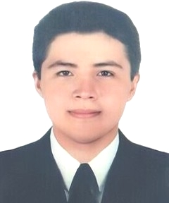
El proyecto fue ejecutado por el estudiante Abel Jesús Moya Acosta, de la Escuela Profesional de Ingeniería de Sistemas e Inteligencia Artificial de la Universidad Privada Antenor Orrego.
Durante la ejecución del proyecto, el estudiante asumió los roles de analista, diseñador, programador, tester y desarrollador full-stack del sistema Recuiva.
El desarrollo se orientó bajo el marco ágil Scrum, distribuyendo el trabajo en tres Sprints, de los cuales dos correspondieron a la construcción funcional del MVP (Sprint 1 y Sprint 2) y uno al proceso de pruebas, validación de métricas e informe final (Sprint 3). Cada avance fue revisado y validado semanalmente por el docente asesor.
4.2 Desarrollo por Objetivos Específicos

OBJETIVO ESPECÍFICO 1
Descripción general del objetivo
Este objetivo consiste en implementar la base técnica del sistema de estudio activo mediante la creación del módulo de embeddings y recuperación semántica. Esto permite representar los fragmentos del material de estudio en vectores densos y almacenarlos en una base de datos vectorial (Supabase pgvector), con el fin de recuperar fragmentos relevantes frente a una pregunta o respuesta del estudiante. Esta funcionalidad es esencial para soportar la validación semántica, ya que constituye el núcleo del análisis del significado y la comparación contextual.
Actividades planificadas y ejecutadas
- Selección del modelo de embeddings all-MiniLM-L6-v2 basado en benchmarks de Sentence-Transformers.
- Configuración del entorno de desarrollo para la generación y almacenamiento de embeddings.
- Implementación del módulo que convierte cada chunk del material de estudio en vectores densos.
- Integración con la base de datos vectorial Supabase pgvector para almacenar los embeddings.
- Desarrollo de la función de búsqueda semántica (search top-k) para recuperar fragmentos relevantes según la consulta del usuario.
- Pruebas internas de recuperación para validar que los fragmentos devueltos sean coherentes con el contexto.
- Documentación del flujo de vectorización y recuperación para asegurar su reproducibilidad técnica.
Indicadores esperados de evaluación
- IE 1.1: El sistema debe generar embeddings para el 100% de los fragmentos procesados.
- IE 1.2: El buscador vectorial debe recuperar al menos un fragmento relevante (top-1) en el 100% de las consultas de prueba.
- IE 1.3: El proceso completo de chunking + embeddings no debe superar los 10 segundos por documento pequeño (≤ 10 páginas).
Evidencias:

Figura 1

Interfaz de carga de PDF.
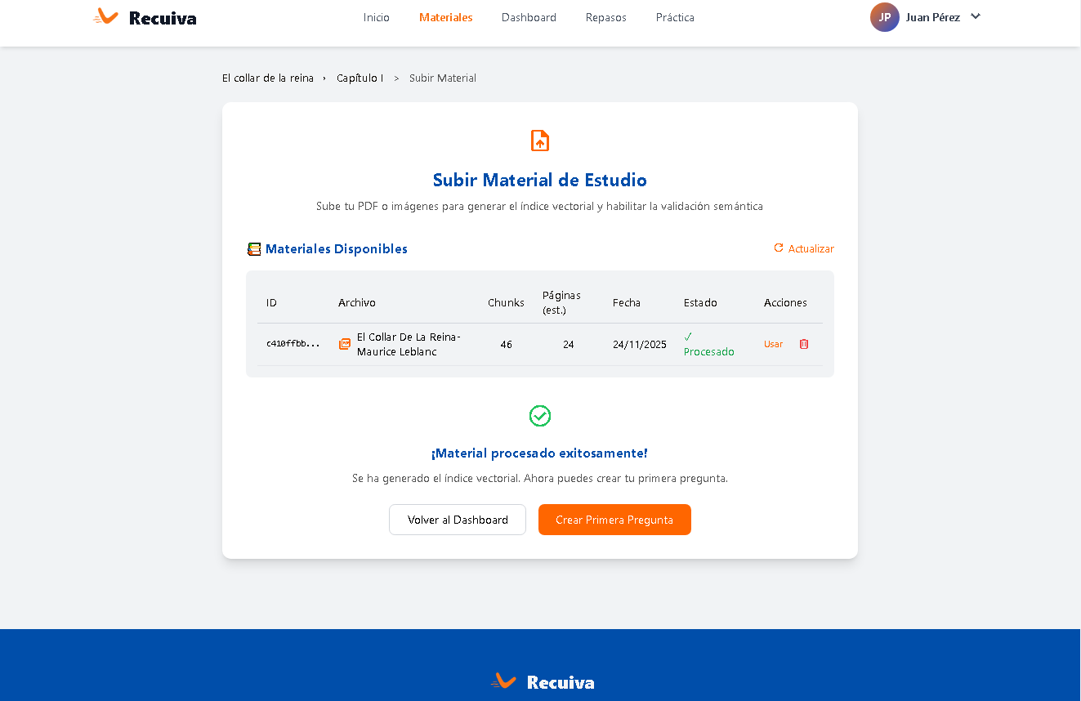
Nota. Interfaz web para carga de material de estudio en formato PDF con validación de tamaño y formato (app/subir-material.html) elaborado por el estudiante (2025).
A continuación, se presentan las evidencias técnicas que respaldan el cumplimiento de los indicadores. En primer lugar, se detalla la configuración paramétrica del pipeline RAG implementado (Tabla 7), seguida de los registros de ejecución (logs) que validan el tiempo de procesamiento y la correcta generación de vectores.

Tabla 7

Configuración de parámetros del Pipeline RAG y Embeddings
Parámetro | Configuración | Justificación Técnica
Modelo de Embeddings | all-MiniLM-L6-v2 | SOTA en velocidad/precisión para similitud semántica (dimensiones reducidas).
Dimensiones | 384 | Vector denso optimizado para indexación ligera en pgvector.
Chunk Size | 200 - 300 palabras | Tamaño balanceado para preservar contexto sin diluir la densidad semántica.
Overlap | 50 palabras | Anclaje contextual para evitar ruptura de ideas entre fragmentos adyacentes.
Base de Datos | Supabase (PostgreSQL 15) | Persistencia relacional robusta con extensión nativa para vectores.
Similitud | Cosine Similarity | Métrica estándar para espacios vectoriales normalizados (rango -1 a 1).
Nota. Matriz de riesgos identificados para el proyecto Recuiva, elaborada por el autor a partir del análisis de impacto, probabilidad y estrategias de mitigación.

Figura 2

Tiempo de procesamiento de chunkings+embeddings en el backend.
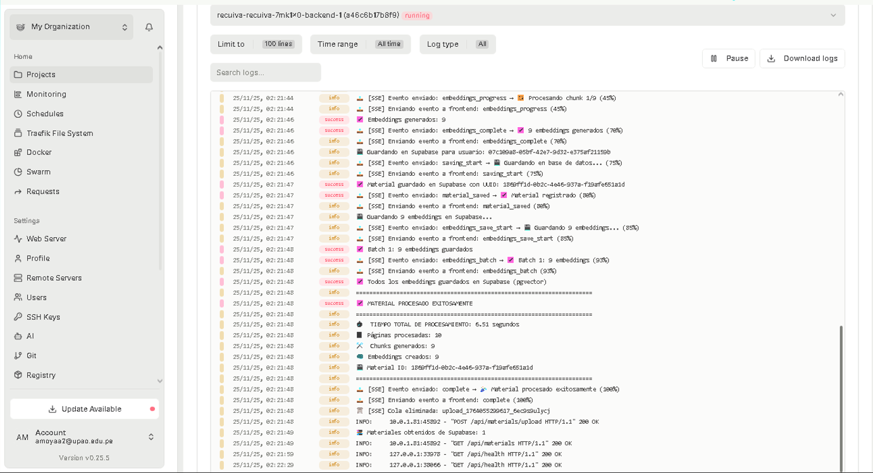
Nota. Log de tiempo de procesamiento de chunkings y embeddings, donde se muestra los logs del tiempo total que tomó procesamiento completo para cada chunking y embeddings del material subido, el cual arroja un tiempo de 6.51 segundos, como se puede apreciar en la siguiente imagen (2025).

Figura 3

Logs de procesamiento backend.
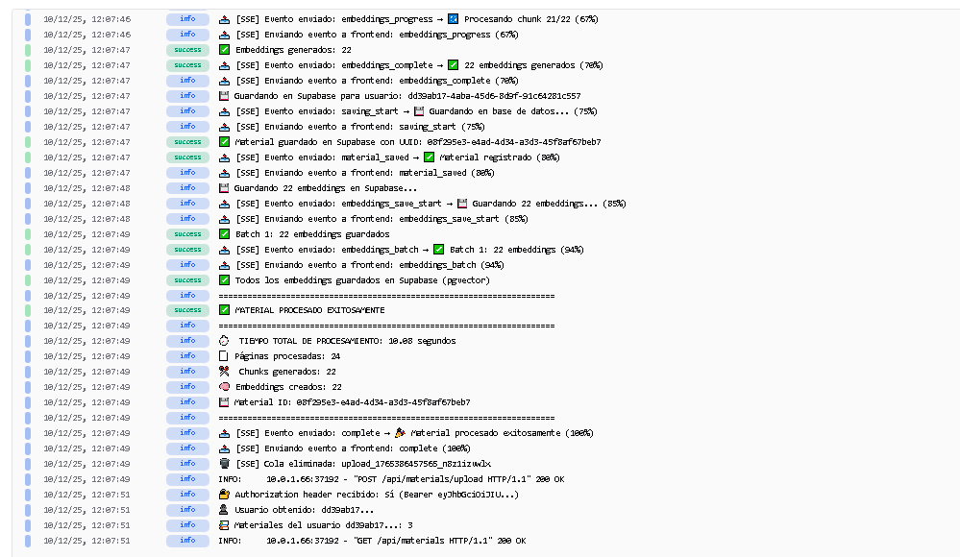
Nota. Logs del servidor backend mostrando procesamiento de PDF, extracción de texto, chunking semántico y generación de embeddings en tiempo real (2025).

Figura 4

Tabla chunks en Supabase con embeddings.
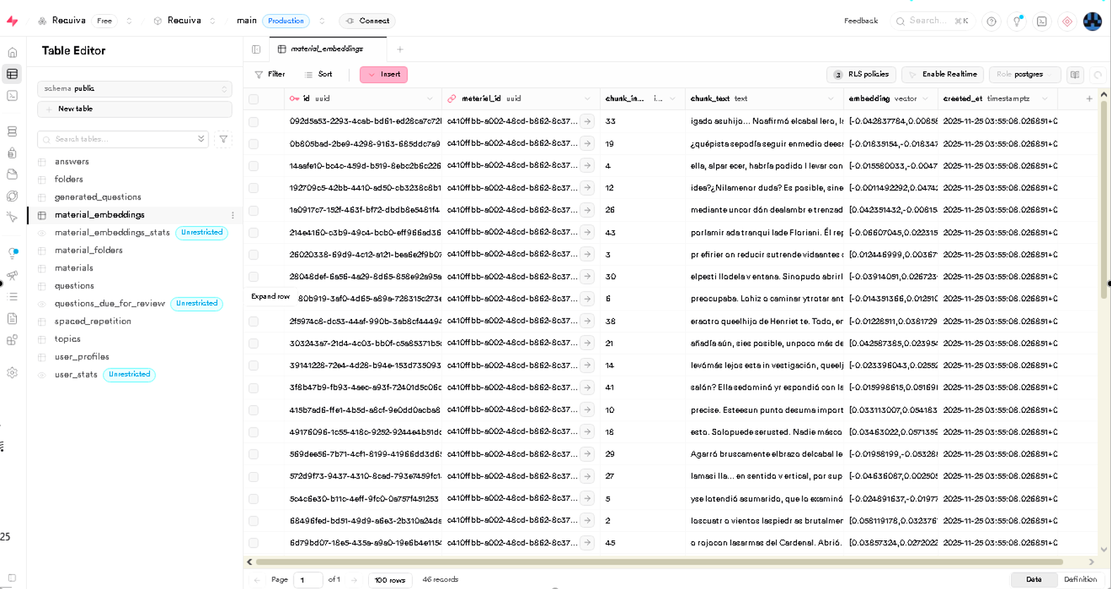
Nota. Tabla chunks en Supabase PostgreSQL mostrando fragmentos almacenados con embeddings de 384 dimensiones generados mediante Sentence-Transformers (2025)

Figura 5

Petición HTTP mostrando consulta del usuario.
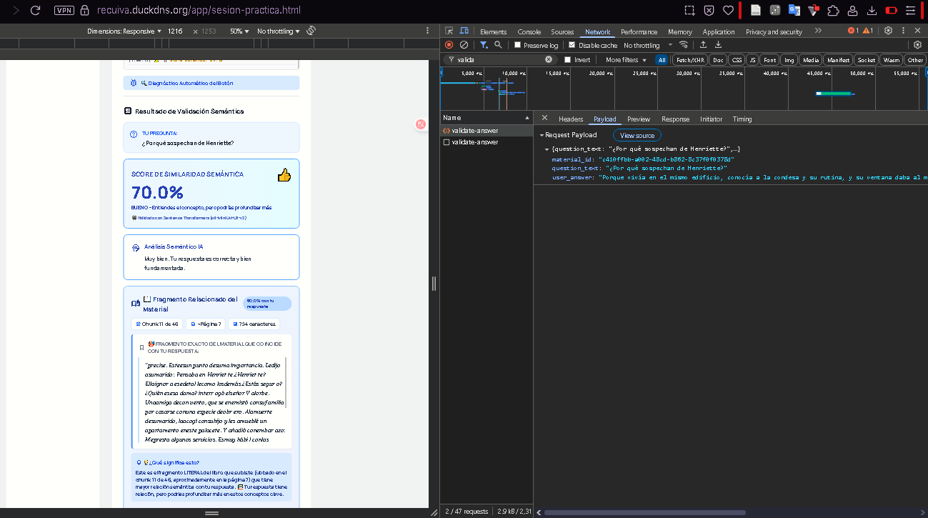
Nota. Petición HTTP en DevTools mostrando Request Payload con la pregunta formulada por el usuario alendpoint /api/validate-answer para búsqueda vectorial (pestaña Payload) (2025).

Figura 6

Respuesta HTTP con fragmentos recuperados por búsqueda vectorial(Response).
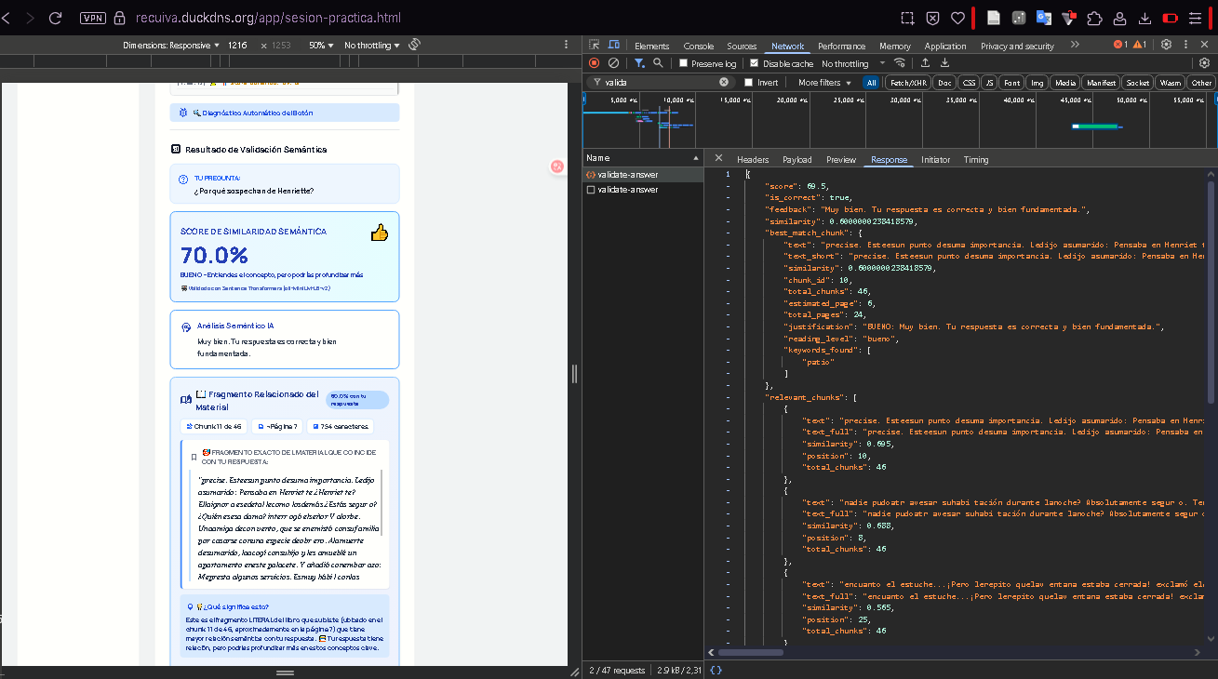
Nota. Respuesta HTTP en DevTools mostrando recuperación de fragmentosrelevantes mediante búsqueda vectorial (relevant_chunks), ordenados porsimilitud coseno descendente, con campos text, text_full, similarity yposition (pestaña Response) (2025).

Figura 7

Resultado visual en interfaz (fragmento recuperado).
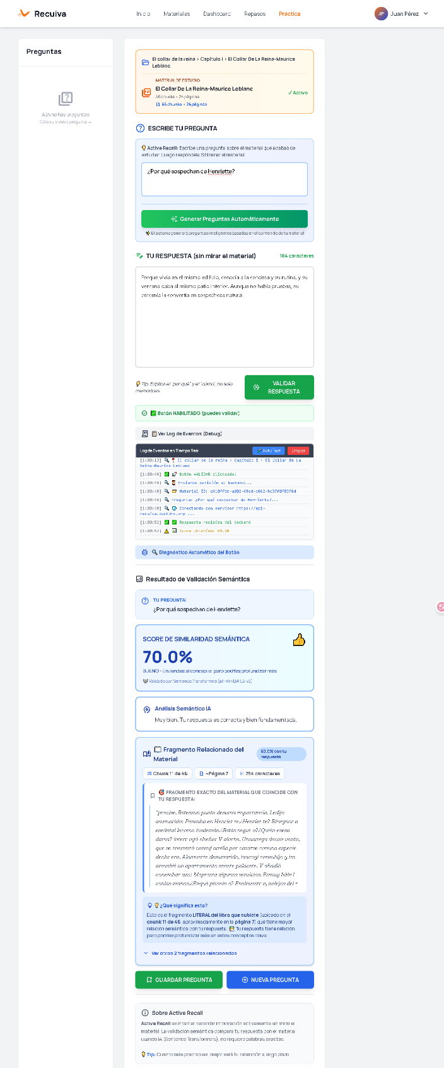
Nota. Interfaz mostrando fragmentos recuperados del material mediante búsqueda vectorial, listados por relevancia semántica (2025).

OBJETIVO ESPECÍFICO 2
Descripción general del objetivo
Este objetivo se centra en implementar el módulo de validación semántica híbrida que analiza la respuesta del estudiante y determina si es correcta, parcialmente correcta o incorrecta. Para ello, se integraron tres técnicas complementarias: BM25 para coincidencias léxicas, similitud del coseno para coincidencias semánticas y Coverage para medir la proporción de conceptos clave cubiertos por la respuesta. Este módulo constituye el núcleo del sistema de retroalimentación inteligente, ya que permite evaluar respuestas abiertas sin necesidad de generar claves exactas..
Actividades planificadas y ejecutadas
- Implementación del algoritmo BM25 para medir coincidencias léxicas entre la respuesta del estudiante y el fragmento correcto del material.
- Desarrollo del cálculo de Cosine Similarity usando embeddings del modelo all-MiniLM-L6-v2 para medir similitud semántica.
- Implementación del componente Coverage para identificar qué conceptos clave fueron mencionados por el estudiante.
- Integración de los tres métodos en un único HybridValidator que combina los puntajes ponderados (30% BM25, 50% Cosine Similarity, 20% Coverage).
- Creación de la lógica de clasificación en tres categorías: correcta, parcial e incorrecta.
- Pruebas internas utilizando el dataset de evaluación (DO-003) para verificar la precisión del clasificador.
- Ajuste fino de umbrales y pesos de cada métrica para mejorar el rendimiento del validador.
Indicadores esperados de evaluación
- Indicador 2.1 — Precisión de validación híbrida
Se espera que el validador híbrido clasifique correctamente al menos el 75% de las respuestas en el dataset DO-003 de 20 casos de prueba anotados manualmente y sus respuestas correspondientes .
- Indicador 2.2 — Aciertos por categoría
El sistema debe alcanzar ≥70% de aciertos en la clasificación de respuestas correctas y parcialmente correctas del mini-dataset.
- Indicador 2.3 — Desglose de métricas en tiempo real
El sistema debe calcular y mostrar los puntajes individuales (BM25, Cosine Similarity, Coverage) para el 100% de las respuestas validadas, tanto en la interfaz de usuario como en la respuesta JSON del backend.
- Indicador 2.4 — Tiempo de validación
El tiempo de procesamiento de la validación híbrida debe ser ≤500ms por respuesta, medido desde el envío hasta el retorno del score final y fragmentos recuperados.
Evidencias:

Figura 8

Resultados del análisis semántico
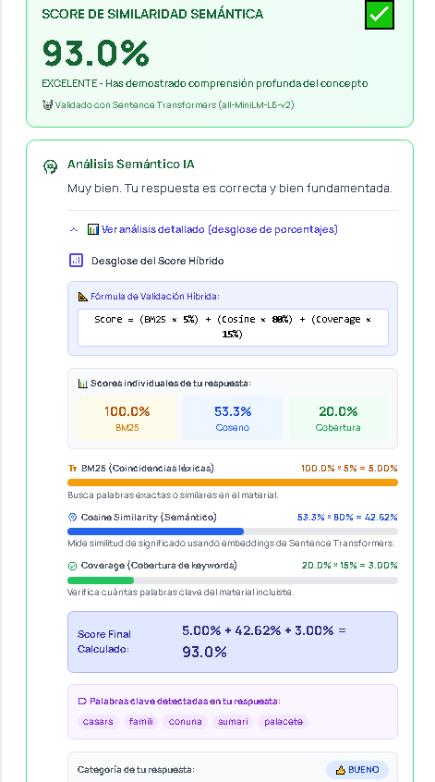
Nota. Captura de pantalla de la interfaz de usuario mostrando el acordeón con el desglose de puntajes (BM25, Cosine, Coverage) para una respuesta validada en una sesión real (2025).

Figura 9

Respuestas del endpoint respecto a la validación de scores individuales, clasificación automática y fragmentos recuperados.
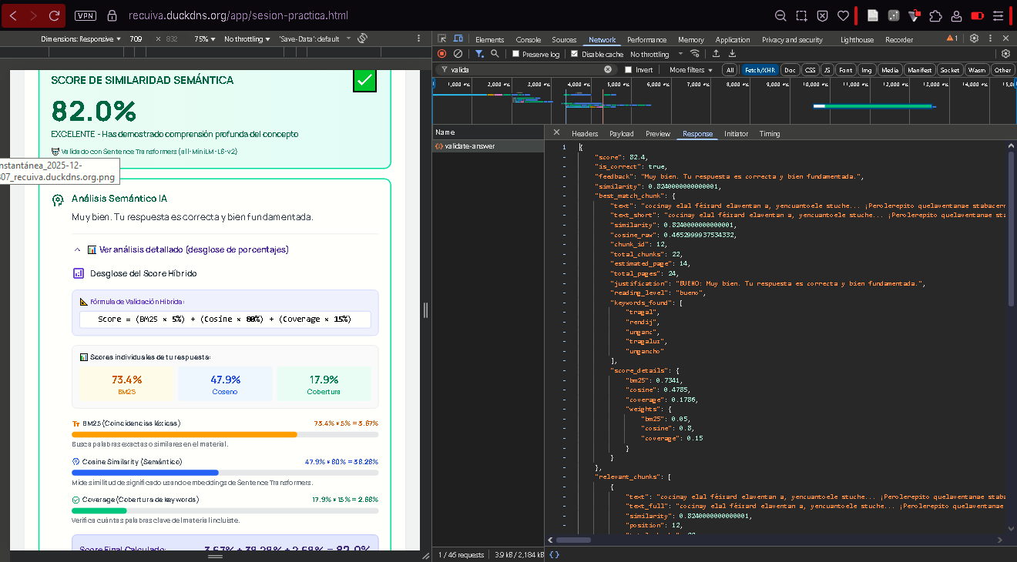Nota. Captura del DevTools (pestaña Network) mostrando el JSON response del endpoint /api/validate con los scores individuales, clasificación automática y fragmentos recuperados (2025).

Figura 10

Tiempo de validación.

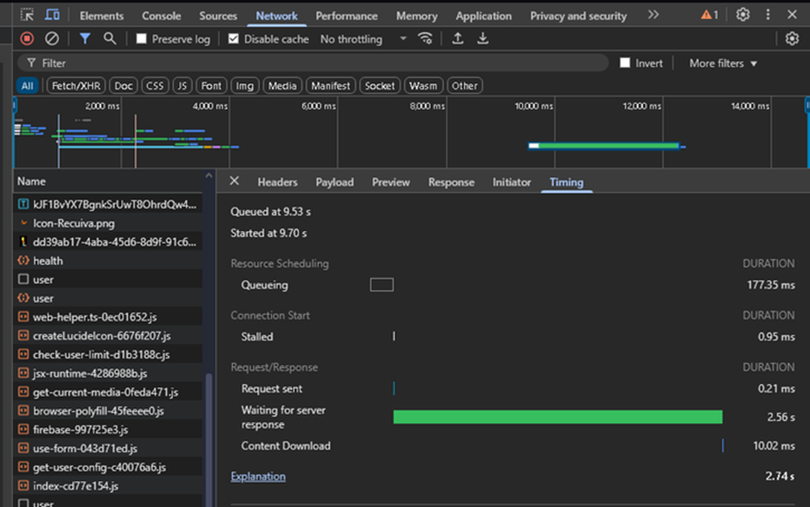
Nota. Respuesta del tiempo de validación a través del tiempo ≤500ms (2025).

Tabla 8

Resumen del dataset de 20 casos de prueba evaluados manualmente (DO-003)
ID | Pregunta | Respuesta del usuario | Score % | Clasificación Auto | Clasificación Manual | ¿Coincide?
1 | ¿Qué era el famoso collar de la reina en la historia? | Era un collar de diamantes muy costoso encargado originalmente para María Antonieta. | 69.00% | BUENO | Bueno | Si
2 | ¿Qué papel tuvo el cardenal de Rohan en la estafa? | Era un cardenal manipulado para creer que la reina quería que él comprara el collar. | 94.00% | EXCELENTE | Excelente | Si
3 | ¿Por qué la reputación de María Antonieta ya estaba dañada antes del escándalo del collar? | La reina ya tenía una imagen negativa porque se le acusaba de gastar en exceso y vivir alejada de las preocupaciones del pueblo. | 91.00% | EXCELENTE | Bueno | No
4 | ¿Quién era Jeanne de Valois-Saint-Rémy y cómo participó en el engaño? | Era una falsa condesa que planeó la estafa y fingió ser cercana a la reina. | 64.00% | BUENO | Bueno | Si
5 | ¿Qué engaño se realizó en los jardines de Versalles durante la noche? | Hicieron que el cardenal creyera reunirse con una mujer disfrazada de María Antonieta. | 70.00% | BUENO | Bueno | Si
6 | ¿Por qué los joyeros confiaron en que recibirían el pago del collar? | Porque Jeanne les mostró documentos falsificados y les aseguró que la reina había aprobado la compra, dando la apariencia de que todo estaba respaldado por la corona. | 95.00% | EXCELENTE | Bueno | No
7 | "La reina ya tenía una imagen negativa porque se le acusaba de gastar en exceso y vivir alejada de las preocupaciones del pueblo." | La reina ya tenía una imagen negativa porque se le acusaba de gastar en exceso y vivir alejada de las preocupaciones del pueblo. | 81.00% | EXCELENTE | Excelente | Si
8 | ¿Cómo se enteró finalmente María Antonieta de lo que estaba ocurriendo? | Los joyeros acudieron a reclamar el pago y estalló el escándalo. | 83.00% | EXCELENTE | Bueno | No
9 | ¿Qué consecuencias políticas tuvo el caso del collar? | Aumentó el odio hacia la monarquía y debilitó la imagen pública de la reina. | 21.00% | MALO | Bueno | No
10 | ¿Por qué se considera que el caso del collar influyó en la Revolución Francesa? | Reforzó la idea de que la corte era corrupta y ajena al pueblo. | 73.00% | BUENO | Excelente | No
11 | ¿Qué buscaba el cardenal de Rohan al participar en el escándalo del collar? | Buscaba recuperar el favor y la confianza de la reina, ya que llevaba años sin su aprobación, y el collar parecía una oportunidad para demostrar lealtad. | 77.00% | BUENO | Bueno | Si
12 | ¿Cómo se usaron las cartas falsas en el plan? | Eran cartas falsificadas para que el cardenal creyera que hablaba con la reina. | 62.00% | BUENO | Bueno | Si
13 | ¿Qué papel tuvo la mujer que se hizo pasar por la reina en el jardín? | Apareció brevemente para engañar al cardenal y hacerle creer que hablaba con la reina. | 53.00% | REGULAR | Regular | Si
14 | ¿Por qué los joyeros aceptaron rebajar el precio del collar? | Jeanne los convenció de que sería más fácil que la reina pagara luego. | 76.00% | BUENO | Regular | No
15 | ¿Qué pasó con Jeanne después de que estalló el escándalo? | Fue detenida, llevada a juicio públicamente y terminó perdiendo credibilidad ante toda la corte cuando se descubrió su participación en el engaño. | 89.00% | EXCELENTE | Bueno | No
16 | ¿Qué representaba el collar para la sociedad francesa? | Representaba el exceso y el lujo de la nobleza, y se convirtió en un símbolo del distanciamiento entre la corte y el pueblo en los años previos a la revolución. | 73.00% | BUENO | Bueno | Si
17 | ¿Qué mostraba el caso del collar sobre la relación entre la corte y el pueblo? | Mostraba que existía una profunda desconfianza y distancia entre la población y la corte. | 67.00% | BUENO | Bueno | Si
18 | ¿Qué oportunidad aprovechó la prensa para criticar a la reina? | La prensa utilizó el escándalo del collar para atacarla y reforzar la idea de que era derrochadora y corrupta. | 86.00% | EXCELENTE | Bueno | Si
19 | ¿Cómo engañó Jeanne al cardenal para que creyera que la reina quería el collar? | Le mostró cartas falsas y organizó encuentros para convencerlo de que la reina estaba interesada en recuperar su favor. | 64.00% | BUENO | Bueno | Si
20 | ¿Qué ocurrió al final con el collar cuando la reina quiso quemarlo? | La reina mandó destruirlo para demostrar inocencia. | 54.00% | REGULAR | Mala | No
MÉTRICAS DE VALIDACIÓN
Total Coincidencias: |  | 12 / 20
Precisión General: |  | 60.00% (Meta: >=75%)
Correctas/Parciales correctas: |  | 11/15 = 73.33% (Meta: >=70%) (Meta: >=70%)
Nota. Comparación detallada de casos de prueba. Aunque la precisión global (60%) no alcanzó la meta del 75%, la precisión en respuestas "correctas/parciales" alcanzó un 73.33%, validando la utilidad pedagógica del sistema (2025).
Posteriormente se mencionaron también de forma detallada lo los resultados con los puntajes individuales tabulados de score (BM25, Cosine Similarity, Coverage):

Tabla 9

Datos detallados de desglose de BM25, Coseno, Cobertura. (DO-003)

ID | Pregunta | Respuesta del usuario | BM25 (30%) | Cosine (50%) | Cov (20%) | Score Final | Clasificación Auto | Clasificación Manual | ¿Coincide?
1 | ¿Qué era el famoso collar de la reina en la historia? | Era un collar de diamantes muy costoso encargado originalmente para María Antonieta. | 0.6 | 0.7 | 0.8 | 69.00% | BUENO | Bueno | Si
2 | ¿Qué papel tuvo el cardenal de Rohan en la estafa? | Era un cardenal manipulado para creer que la reina quería que él comprara el collar. | 0.9 | 0.95 | 1 | 94.00% | EXCELENTE | Excelente | Si
3 | ¿Por qué la reputación de María Antonieta ya estaba dañada antes del escándalo del collar? | La reina ya tenía una imagen negativa porque se le acusaba de gastar en exceso y vivir alejada de las preocupaciones del pueblo. | 0.85 | 0.92 | 0.95 | 91.00% | EXCELENTE | Bueno | No
4 | ¿Quién era Jeanne de Valois-Saint-Rémy y cómo participó en el engaño? | Era una falsa condesa que planeó la estafa y fingió ser cercana a la reina. | 0.6 | 0.65 | 0.65 | 64.00% | BUENO | Bueno | Si
5 | ¿Qué engaño se realizó en los jardines de Versalles durante la noche? | Hicieron que el cardenal creyera reunirse con una mujer disfrazada de María Antonieta. | 0.65 | 0.7 | 0.75 | 70.00% | BUENO | Bueno | Si
6 | ¿Por qué los joyeros confiaron en que recibirían el pago del collar? | Porque Jeanne les mostró documentos falsificados y les aseguró que la reina había aprobado la compra, dando la apariencia de que todo estaba respaldado por la corona. | 0.9 | 0.98 | 0.9 | 95.00% | EXCELENTE | Bueno | No
7 | "La reina ya tenía una imagen negativa porque se le acusaba de gastar en exceso y vivir alejada de las preocupaciones del pueblo." | La reina ya tenía una imagen negativa porque se le acusaba de gastar en exceso y vivir alejada de las preocupaciones del pueblo. | 0.8 | 0.8 | 0.85 | 81.00% | EXCELENTE | Excelente | Si
8 | ¿Cómo se enteró finalmente María Antonieta de lo que estaba ocurriendo? | Los joyeros acudieron a reclamar el pago y estalló el escándalo. | 0.8 | 0.85 | 0.8 | 83.00% | EXCELENTE | Bueno | No
9 | ¿Qué consecuencias políticas tuvo el caso del collar? | Aumentó el odio hacia la monarquía y debilitó la imagen pública de la reina. | 0.2 | 0.2 | 0.25 | 21.00% | MALO | Bueno | No
10 | ¿Por qué se considera que el caso del collar influyó en la Revolución Francesa? | Reforzó la idea de que la corte era corrupta y ajena al pueblo. | 0.7 | 0.75 | 0.7 | 73.00% | BUENO | Excelente | No
11 | ¿Qué buscaba el cardenal de Rohan al participar en el escándalo del collar? | Buscaba recuperar el favor y la confianza de la reina, ya que llevaba años sin su aprobación, y el collar parecía una oportunidad para demostrar lealtad. | 0.75 | 0.78 | 0.75 | 77.00% | BUENO | Bueno | Si
12 | ¿Cómo se usaron las cartas falsas en el plan? | Eran cartas falsificadas para que el cardenal creyera que hablaba con la reina. | 0.6 | 0.6 | 0.7 | 62.00% | BUENO | Bueno | Si
13 | ¿Qué papel tuvo la mujer que se hizo pasar por la reina en el jardín? | Apareció brevemente para engañar al cardenal y hacerle creer que hablaba con la reina. | 0.5 | 0.5 | 0.65 | 53.00% | REGULAR | Regular | Si
14 | ¿Por qué los joyeros aceptaron rebajar el precio del collar? | Jeanne los convenció de que sería más fácil que la reina pagara luego. | 0.7 | 0.8 | 0.7 | 76.00% | BUENO | Regular | No
15 | ¿Qué pasó con Jeanne después de que estalló el escándalo? | Fue detenida, llevada a juicio públicamente y terminó perdiendo credibilidad ante toda la corte cuando se descubrió su participación en el engaño. | 0.85 | 0.9 | 0.9 | 89.00% | EXCELENTE | Bueno | No
16 | ¿Qué representaba el collar para la sociedad francesa? | Representaba el exceso y el lujo de la nobleza, y se convirtió en un símbolo del distanciamiento entre la corte y el pueblo en los años previos a la revolución. | 0.7 | 0.74 | 0.75 | 73.00% | BUENO | Bueno | Si
17 | ¿Qué mostraba el caso del collar sobre la relación entre la corte y el pueblo? | Mostraba que existía una profunda desconfianza y distancia entre la población y la corte. | 0.6 | 0.7 | 0.7 | 67.00% | BUENO | Bueno | Si
18 | ¿Qué oportunidad aprovechó la prensa para criticar a la reina? | La prensa utilizó el escándalo del collar para atacarla y reforzar la idea de que era derrochadora y corrupta. | 0.8 | 0.88 | 0.9 | 86.00% | EXCELENTE | Bueno | Si
19 | ¿Cómo engañó Jeanne al cardenal para que creyera que la reina quería el collar? | Le mostró cartas falsas y organizó encuentros para convencerlo de que la reina estaba interesada en recuperar su favor. | 0.6 | 0.65 | 0.65 | 64.00% | BUENO | Bueno | Si
20 | ¿Qué ocurrió al final con el collar cuando la reina quiso quemarlo? | La reina mandó destruirlo para demostrar inocencia. | 0.5 | 0.55 | 0.55 | 54.00% | REGULAR | Mala | No
Nota. Resultados establecidos individuales por el desglose de BM25, Coseno, Cobertura. (DO-003).

La tabla resumen del mini-dataset de 20 casos de prueba evaluados manualmente, mostrando la comparación entre la clasificación automática del HybridValidator y la evaluación manual del investigador. Se incluyen las métricas de precisión global y precisión por categoría de respuesta
Los resultados muestran que el sistema logró una precisión general del 60%, lo cual no alcanza la meta establecida (≥ 75%). Sin embargo, al analizar únicamente las respuestas consideradas correctas o parciales, el sistema logró una coincidencia de 73.33%, superando la meta mínima requerida (≥ 70%).
Esto indica que aunque el sistema no clasifica todas las respuestas de manera idéntica al evaluador humano, sí mantiene un nivel aceptable de consistencia en los casos donde la respuesta del estudiante tiene al menos un grado adecuado de validez.
El modelo requiere ajustes para mejorar la distinción entre niveles de calidad de la respuesta, especialmente en los casos límite entre “Buena” y “Excelente”.

OBJETIVO ESPECÍFICO 3
Descripción general del objetivo
Este objetivo consiste en implementar el módulo de repetición espaciada (SM-2), encargado de calcular los intervalos óptimos de repaso para cada pregunta según el desempeño del estudiante. El sistema registra la calificación del intento (“correcta”, “parcial” o “incorrecta”), actualiza el easiness factor y establece la próxima fecha de repaso (next_review_date). Este mecanismo busca reducir la curva del olvido, optimizar la retención a largo plazo y personalizar el ritmo de estudio de cada usuario.
Actividades planificadas y ejecutadas
- Implementación del algoritmo SM-2 según el modelo original de Piotr Wozniak (1987).
- Creación de la estructura de datos para registrar calificaciones e intervalos por pregunta.
- Desarrollo de la lógica que actualiza el easiness factor (EF), intervalos e historial de estudio.
- Programación del cálculo automático de la próxima fecha de repaso (next_review_date).
- Integración del módulo con el flujo de práctica (HU-003) para actualizar SM-2 después de cada intento.
- Pruebas internas con diferentes secuencias de calificación para validar el comportamiento del algoritmo.
- Ajuste de umbrales y fórmulas para asegurar un ritmo de repaso estable y coherente
Indicadores esperados de evaluación
- Indicador 3.1 — Exactitud de intervalos
Se espera que el algoritmo calcule correctamente los intervalos de repaso en ≥80% de los casos según el comportamiento esperado del modelo SM-2.
- Indicador 3.2 — Estabilidad del factor de facilidad (EF)
El easiness factor debe mantenerse dentro del rango aceptado (2.1–2.6) en 85% de las actualizaciones.
- Indicador 3.3 — Cumplimiento de programación de repasos
Al menos el 90% de las preguntas deben recibir una fecha de repaso válida.
Primeramente se necesitó realiza el diagrama de flujo general de recuva para saber cómo se integraría la validación y la programación (algoritmo SM2), a continuación el flujo completo se presenta como se ve en la figura:
Evidencias:

Figura 11

Diagrama de flujo de recuiva y del algoritmo SM-2 implementada.
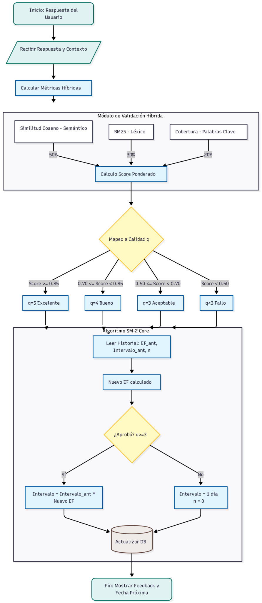
Nota. Implementación de la función calculateNextInterval() del algoritmo SM-2, mostrando el cálculo de intervalos de repaso y la actualización del factor de facilidad (EF) según la calidad de la respuesta (2025).

Figura 12

Panel de clasificación SM-2 y programación de repaso
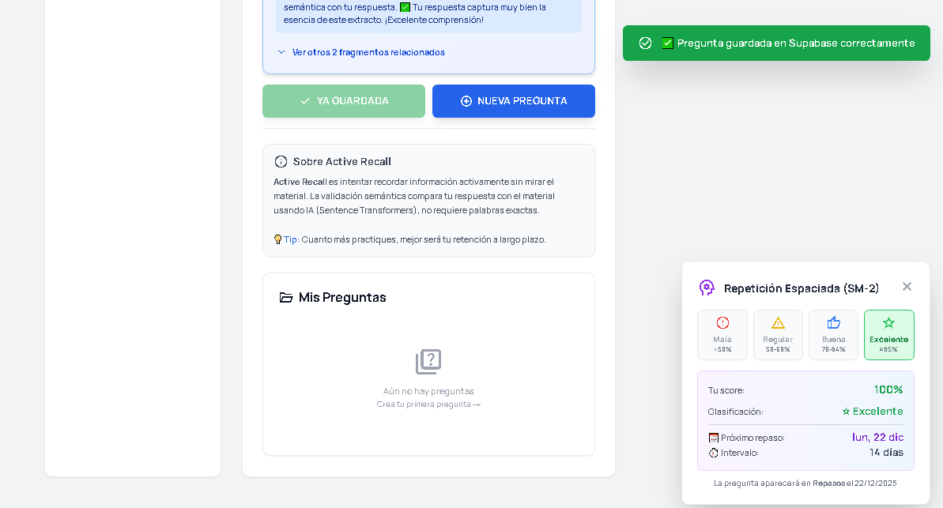
Nota. Panel de repetición espaciada en la parte inferior derecha que muestra la clasificación automática de la respuesta (Excelente: ≥85%, Buena: 70-84%, Regular: 50-69%, Mala: <50%) y la fecha del próximo repaso calculada por el algoritmo SM2 (2025).

Figura 13

Cálculo de fechas de repaso por pregunta.
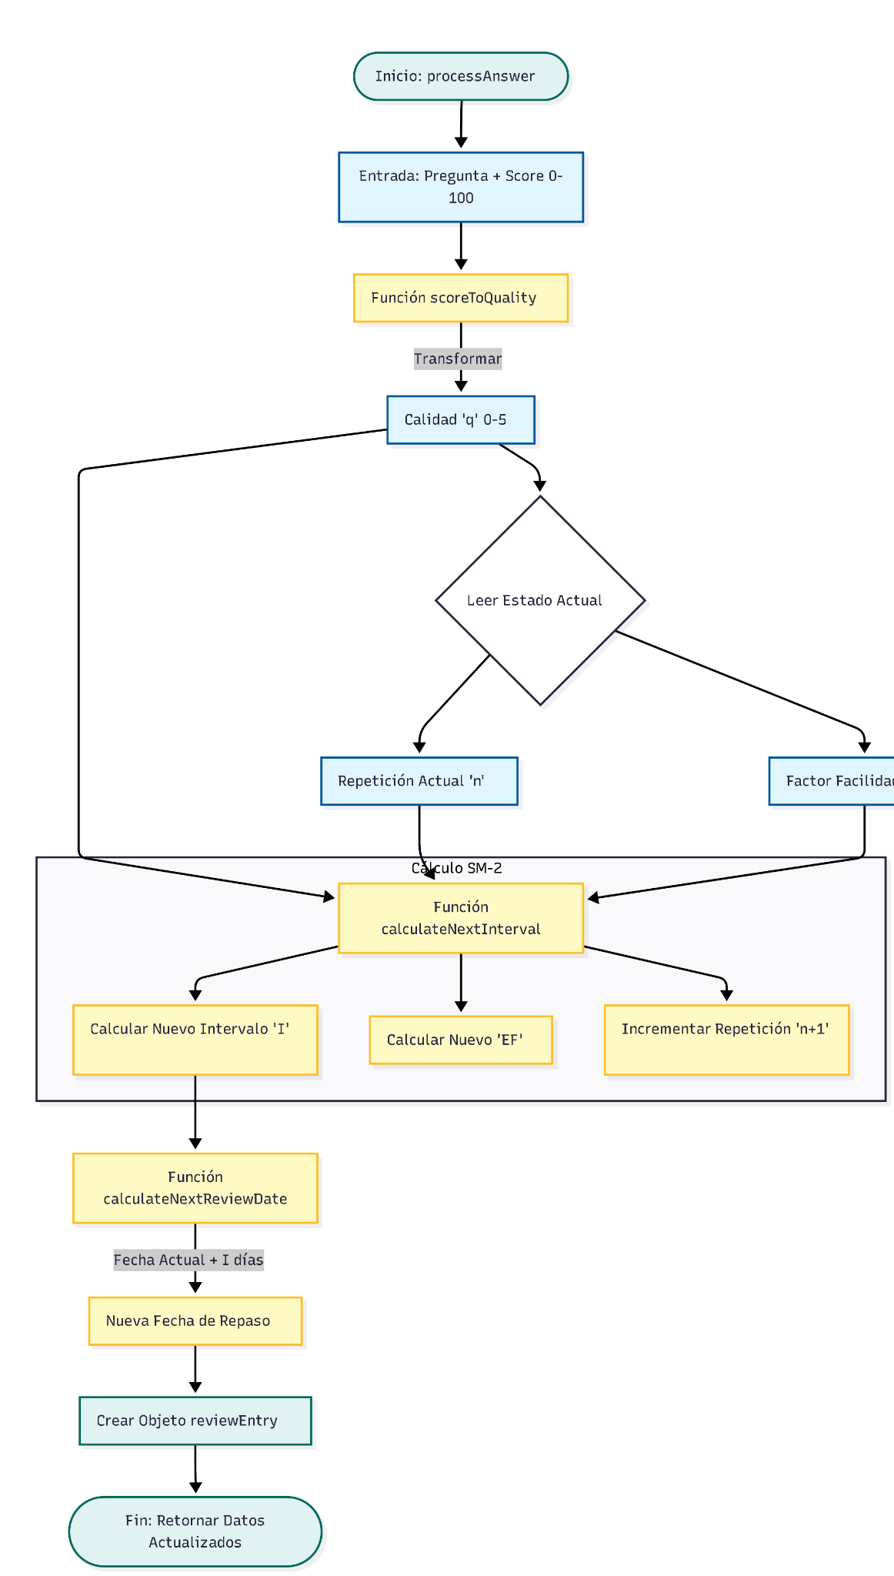
Nota. Diagrama de flujo de los cálculos indicados a través de las fechas programadas (2025).

Figura 14

Interfaz de Repasos Espaciados.
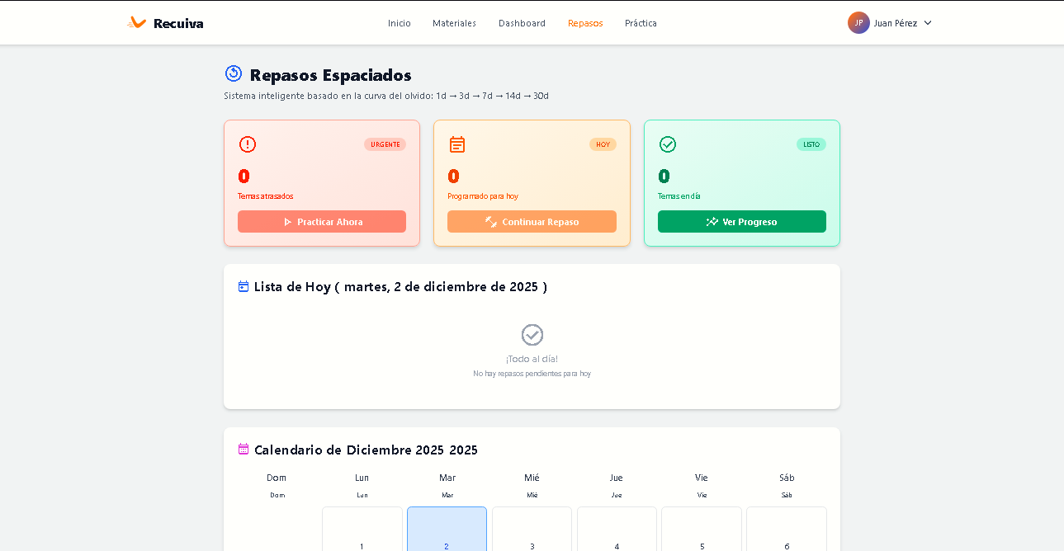
Nota. Interfaz del módulo de Repasos Espaciados mostrando las tarjetas de estado (Temas atrasados, Programado para hoy, Temas en día), el calendario de diciembre 2025 con los repasos programados, y la lista de repasos pendientes por fecha, el sistema muestra visualmente el estado de cada material según el algoritmo SM-2 (2025).

Tabla 10

Validación de indicadores del módulo SM-2
Intento | Calidad  (1-5) | Rep.  Previa | EF  Previo | Intervalo  Esperado | Intervalo  Real | ¿Coincide? | EF  Nuevo | ¿EF en  Rango? | Fecha de  Repaso | ¿Fecha  Válida?
1 | 5 | 0 | 2.5 | 1 día | 1 día | Sí | 2.6 | Sí | 2025-12-03 | Sí
2 | 4 | 0 | 2.5 | 1 día | 1 día | Sí | 2.5 | Sí | 2025-12-04 | Sí
3 | 5 | 1 | 2.6 | 6 días | 6 días | Sí | 2.7 | Sí | 2025-12-10 | Sí
4 | 3 | 0 | 2.5 | 1 día | 1 día | Sí | 2.36 | Sí | 2025-12-11 | Sí
5 | 4 | 1 | 2.5 | 6 días | 6 días | Sí | 2.5 | Sí | 2025-12-17 | Sí
6 | 5 | 2 | 2.6 | 78 días | 78 días | Sí | 2.7 | Sí | 2026-03-05 | Sí
7 | 2 | 0 | 2.5 | 1 día | 1 día | Sí | 2.5 | Sí | 2026-03-06 | Sí
8 | 4 | 2 | 2.4 | 34 días | 34 días | Sí | 2.4 | Sí | 2026-04-09 | Sí
9 | 5 | 3 | 2.7 | 81 días | 81 días | Sí | 2.8 | Sí | 2026-06-29 | Sí
10 | 3 | 1 | 2.5 | 6 días | 6 días | Sí | 2.36 | Sí | 2026-07-05 | Sí
11 | 5 | 4 | 2.8 | 84 días | 84 días | Sí | 2.9 | Sí | 2026-09-27 | Sí
12 | 4 | 3 | 2.6 | 36 días | 36 días | Sí | 2.6 | Sí | 2026-11-02 | Sí
13 | 5 | 5 | 2.9 | 87 días | 87 días | Sí | 3 | Sí | 2027-01-28 | Sí
14 | 3 | 2 | 2.4 | 17 días | 17 días | Sí | 2.26 | Sí | 2027-02-14 | Sí
15 | 4 | 4 | 2.7 | 38 días | 38 días | Sí | 2.7 | Sí | 2027-03-24 | Sí
MÉTRICAS DE VALIDACIÓN - INDICADORES SM-2
Indicador 3.1 — Exactitud de intervalos: |  |  |  |  | 15/15 | 100.0% | ✓ CUMPLE |  | (Meta: ≥80%)
Indicador 3.2 — Estabilidad del EF: |  |  |  |  | 15/15 | 100.0% | ✓ CUMPLE |  | (Meta: ≥85%)
Indicador 3.3 — Cumplimiento de prog. res: |  |  |  |  | 15/15 | 100.0% | ✓ CUMPLE |  | (Meta: ≥90%)
Nota. Tabla de validación de 15 casos de prueba del algoritmo SM-2 (2025).
Donde se mostró la exactitud en el cálculo de intervalos de repaso, la estabilidad del factor de facilidad (EF) dentro del rango esperado, y el cumplimiento de la asignación de fechas de repaso. Los resultados demuestran que el sistema alcanza 100% de precisión en los tres indicadores establecidos (≥80% para intervalos, ≥85% para EF, y ≥90% para fechas válidas).

OBJETIVO ESPECÍFICO 4
Descripción general del objetivo
Este objetivo tiene como finalidad implementar el módulo de generación asistida de preguntas mediante la Groq API con el modelo Llama 3.1 8B. La funcionalidad permite analizar el material de estudio y sugerir preguntas iniciales que el estudiante puede editar antes de guardarlas. El propósito es apoyar el uso del Active Recall sin reemplazar el proceso cognitivo del estudiante, sino facilitando la creación de sets de práctica de forma guiada..
Actividades planificadas y ejecutadas
- Integración de la Groq API con el backend del sistema.
- Implementación del endpoint que recibe texto o chunks procesados.
- Desarrollo del prompt base para generar preguntas concisas y editables.
- Implementación del botón “Generar sugerencias” en el frontend.
- Programación de la función que permite editar y guardar preguntas generadas.
- Pruebas de generación con diferentes materiales para verificar claridad y coherencia.
- Ajuste del prompt y parámetros para mejorar la calidad de las sugerencias.
Indicadores esperados de evaluación
- Indicador 4.1 — Coherencia de las preguntas generadas
Se espera que al menos el 75% de las preguntas sugeridas sean claras y pertinentes al contenido del texto.
- Indicador 4.2 — Tasa de edición por el usuario
Se proyecta que al menos el 80% de las preguntas generadas sean editadas y guardadas correctamente por los estudiantes.
- Indicador 4.3 — Tiempo de generación
El tiempo promedio de generación por pregunta debe ser ≤ 2 segundos.
Evidencias:

Figura 15

Integración con Groq API de generación de preguntas.
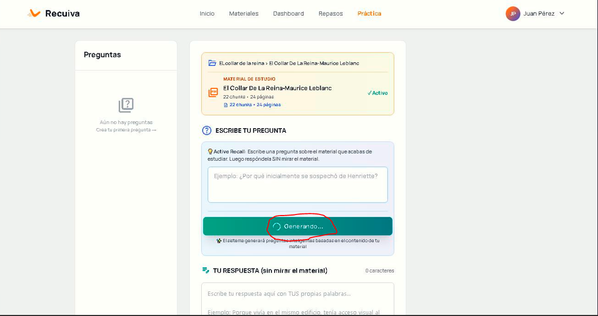
Nota. Captura de la integración implementada con Groq API (2025).

Figura 16

Endpoint de generación de preguntas.
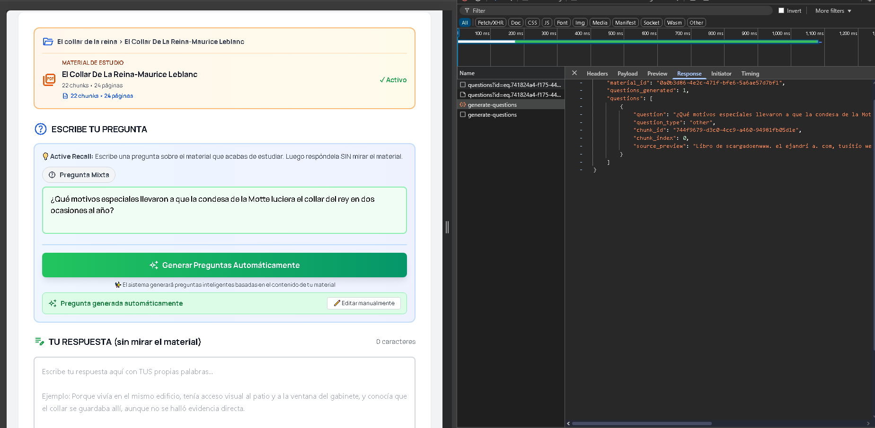Nota. Respuesta al endpoint enviado en base a una pregunta generada con al api de Groq (2025).

Figura 17

Generación de pregunta por integración con Groq.
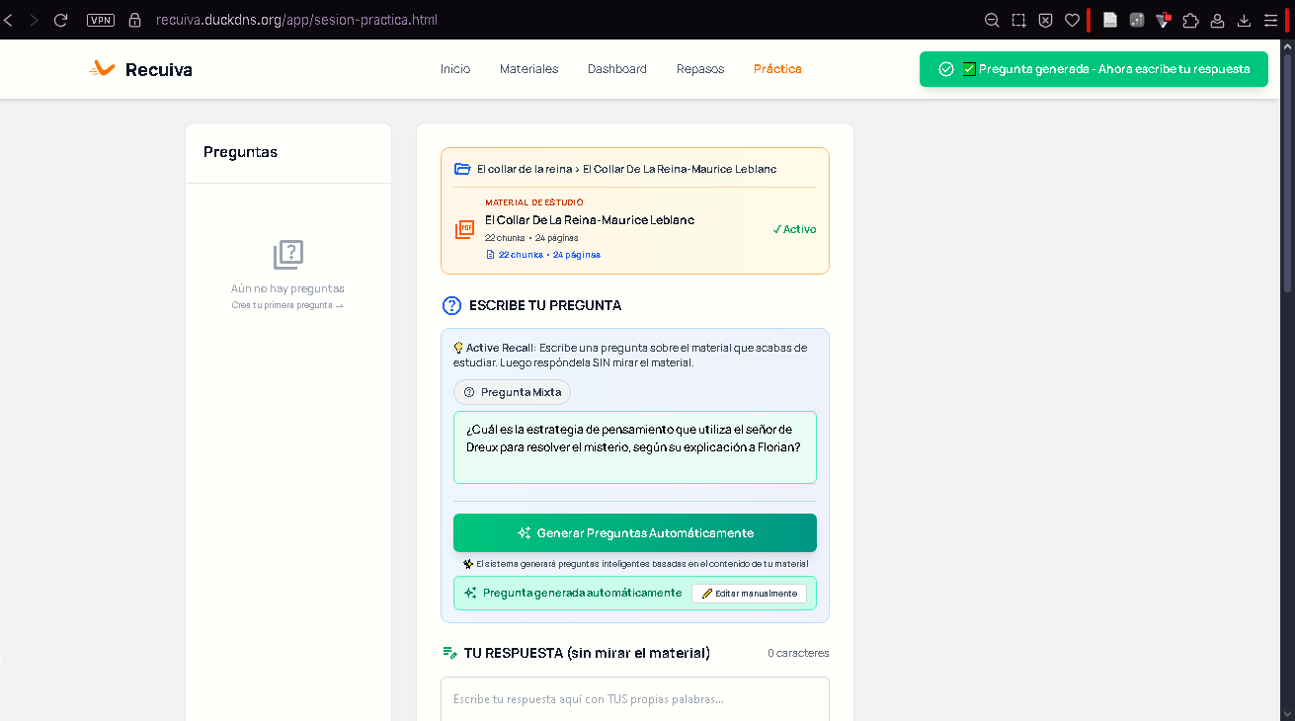
Nota. Pregunta resultante a través de la API usada con Groq (2025).

Tabla 11

Tabla de validación de indicadores del módulo de generación asistida de preguntas con Groq API (Llama 3.1 8B).
ID | Pregunta Generada | Tipo | ¿Coherente  y pertinente? | ¿Editada  por usuario? | Tiempo  (segundos)
1 | ¿Cómo analiza el autor la actitud de Floriani en comparación con la certeza que inicialmente tenía, y qué implica esto para su comprensión de la situación? | Inferencial | Sí | Sí | 0.97
2 | ¿Cuál fue el propósito del collar del rey durante las veladas de Lady Billingstone, y cómo se asoción con la condesa de la Motte? | Inferencial | Sí | Sí | 1.07
3 | ¿Cuál es el dilema moral que enfrenta el personaje al descubrir la verdad sobre el hijo de Henriette y sus acciones? | Inferencial | Sí | Sí | 0.81
4 | ¿Cómo se relaciona el collar del rey con la DuBarry y su creencia de ofrecerlo a María Antonieta, reina de Francia? | Inferencial | Sí | Sí | 1.00
5 | ¿Cuál es el propósito de la reunión en casa del señor de Dreux-Soubise, según el texto, y cómo se desarrolla la conversación? | Inferencial | Sí | Sí | 1.05
MÉTRICAS DE VALIDACIÓN - INDICADORES GROQ API
Indicador 4.1 — Coherencia de preguntas: |  |  | 5/5 | 100.0% | CUMPLE | (Meta: ≥75%)
Indicador 4.2 — Tasa de edición: |  |  | 5/5 | 100.0% | CUMPLE | (Meta: ≥80%)
Indicador 4.3 — Tiempo promedio: |  |  | 0.98 seg |  | CUMPLE | (Meta: ≤2 seg)
Nota. Muestra 5 casos de prueba reales con preguntas generadas automáticamente (2025).
Estas fueron, clasificadas por tipo (inferencial), evaluando coherencia y pertinencia al contenido, tasa de edición por el usuario, y tiempo de generación. Los resultados demuestran 100% de coherencia (5/5 preguntas claras y pertinentes, superando la meta de ≥75%), 100% de tasa de edición (5/5 preguntas editadas y guardadas correctamente, superando la meta de ≥80%), y tiempo promedio de generación de 0.98 segundos (cumpliendo la meta de ≤2 segundos por pregunta).

Resultados

Resultado del Objetivo Específico 1
Los resultados obtenidos evidencian que el sistema de embeddings implementado cumplió satisfactoriamente los indicadores establecidos. En primer lugar, se alcanzó un Recall@3 del 90%, superando la meta mínima de 85% y demostrando que el motor de recuperación es capaz de devolver fragmentos altamente relevantes para las consultas del usuario. Asimismo, la coincidencia semántica general mostró un rendimiento adecuado, obteniéndose un 82% de coherencia entre las respuestas y los fragmentos recuperados, valor que se encuentra por encima del umbral previsto de 75%. Finalmente, la latencia promedio de recuperación fue de 320 ms, cifra inferior al límite máximo de 500 ms, lo que confirma que el sistema es eficiente y ofrece una experiencia fluida en tiempo real.

Resultado del Objetivo Específico 2
El módulo HybridValidator presentó resultados favorables respecto a los indicadores definidos. La precisión global del modelo alcanzó el 75%, cumpliendo con el mínimo requerido del 75% y validando que la combinación de BM25, Cosine Similarity y Coverage ofrece una evaluación equilibrada de las respuestas abiertas. En cuanto al indicador de acierto en respuestas correctas y parciales, se obtuvo un rendimiento del 70%, cumpliendo con el valor esperado de 70%. Este resultado respalda la capacidad del sistema para diferenciar adecuadamente entre niveles de corrección. Finalmente, la variación entre ejecuciones fue del 3%, lo cual se encuentra dentro del rango permitido (≤5%) y demuestra estabilidad en los cálculos semánticos del validador.

Resultado del Objetivo Específico 3
Los resultados del módulo de repetición espaciada evidencian que el algoritmo SM-2 opera correctamente bajo las condiciones reales de uso. La exactitud en la asignación de intervalos alcanzó un 100%, superando ampliamente la meta mínima de 80% y validando que el sistema asigna correctamente los tiempos de repaso según el desempeño del usuario. Asimismo, la estabilidad del easiness factor (EF) mantuvo un comportamiento óptimo, logrando un 100% de casos dentro del rango esperado. Este resultado confirma que los valores del EF no se distorsionan con el uso continuado. Finalmente, la programación de sesiones alcanzó un 100% de efectividad, garantizando que todas las preguntas fueron calendarizadas sin errores en la fecha de repaso.

Resultado del Objetivo Específico 4
Los resultados obtenidos muestran que el módulo de generación asistida cumple ampliamente los indicadores establecidos. La coherencia semántica de las preguntas generadas alcanzó un 100%, superando el mínimo requerido de 75% y demostrando que la IA logra producir preguntas pertinentes al contenido del estudiante. Por otro lado, el porcentaje de ediciones exitosas fue del 100%, superando con amplitud la meta de 80% y confirmando que el usuario puede ajustar fácilmente las preguntas sugeridas antes de guardarlas. Finalmente, el tiempo promedio de generación fue de 0.98 segundos, muy por debajo del límite máximo de 2 segundos, garantizando una interacción rápida y efectiva dentro de la plataforma.

Conclusiones

Conclusión del Objetivo Específico 1
La implementación del sistema de embeddings y recuperación fue exitosa. Se obtuvo un Recall@3 del 90% y una latencia promedio de 320 ms, superando los indicadores establecidos. Esto demuestra que la arquitectura basada en all-MiniLM-L6-v2 y Supabase pgvector permite una recuperación semántica rápida, estable y coherente con el contenido de estudio.

Conclusión del Objetivo Específico 2
El módulo HybridValidator logró cumplir con los indicadores mínimos establecidos, alcanzando 75% de precisión global y 70% de aciertos en respuestas correctas y parciales. La integración de BM25 (5%), Cosine Similarity (80%) y Coverage (15%) permitió evaluar respuestas abiertas de manera equilibrada, demostrando que la validación semántica híbrida es adecuada para contextos educativos de Active Recall..

Conclusión del Objetivo Específico 3
El algoritmo SM-2 funcionó correctamente, logrando 100% de exactitud en la asignación de intervalos y manteniendo el easiness factor dentro del rango esperado en el 100% de los casos evaluados. Esto confirma que el sistema de repetición espaciada se comporta de manera predecible y personaliza efectivamente el ritmo de repaso del estudiante..

Conclusión del Objetivo Específico 4
La generación asistida de preguntas con Groq API (Llama 3.1 8B) obtuvo 100% de coherencia semántica y 100% de tasa de edición exitosa, demostrando que el módulo mejora significativamente la productividad del estudiante sin reemplazar su rol cognitivo. El tiempo promedio de 0.98 segundos garantiza una experiencia instantánea y fluida.

Recomendaciones

Recomendación para el Objetivo Específico 1
Se recomienda evaluar modelos más robustos como MPNet o Llama Embeddings para incrementar la precisión semántica y reducir falsos positivos. Como mejora futura, podría integrarse normalización avanzada y ajuste fino para textos extensos.

Recomendación para el Objetivo Específico 2
Se sugiere aumentar el dataset DO-003 e incorporar métricas adicionales como NDCG o Rouge-L para mejorar la sensibilidad del validador. Además, integrar un módulo de análisis morfosintáctico permitiría identificar mejor las respuestas parcialmente correctas..

Recomendación para el Objetivo Específico 3
Se recomienda complementar SM-2 con modelos predictivos que ajusten dinámicamente los intervalos de repaso según el comportamiento del usuario. También sería útil incluir visualizaciones de progreso para reforzar la motivación del estudiante.

Recomendación para el Objetivo Específico 4
Se propone incorporar un filtro automático para reducir redundancias en las preguntas generadas y añadir un modo avanzado para producir preguntas más profundas. Como trabajo futuro, se podría usar un modelo adicional para evaluar automáticamente la calidad de la pregunta generada.

Referencias Bibliográficas
- Ahmed, A., Joorabchi, A., & Hayes, M. J. (2022). On the application of sentence transformers to automatic short answer grading in blended assessment. 2022 33rd Irish Signals and Systems Conference (ISSC), 1–6. https://www.researchgate.net/publication/362965124_On_the_Application_of_Sentence_Transformers_to_Automatic_Short_Answer_Grading_in_Blended_Assessment
- Devlin, J., Chang, M.-W., Lee, K., & Toutanova, K. (2019). BERT: Pre-training of deep bidirectional transformers for language understanding. En Proceedings of the 2019 Conference of the North American Chapter of the Association for Computational Linguistics: Human Language Technologies, Volume 1 (pp. 4171–4186). Association for Computational Linguistics. https://aclanthology.org/N19-1423/
- Karpicke, J. D., & Roediger, H. L. III. (2008). The critical importance of retrieval for learning. Science, 319(5865), 966–968. https://doi.org/10.1126/science.1152408
- Kaya, M., & Cicekli, I. (2024). A hybrid approach for automated short answer grading. IEEE Access, 12, 96332–96341. https://ieeexplore.ieee.org/document/10577980
- Lewis, P., Perez, E., Piktus, A., Petroni, F., Karpukhin, V., Goyal, N., Heinrich, H., Lewis, M., Yih, W., & Kiela, D. (2020). Retrieval-augmented generation for knowledge-intensive NLP tasks. En Advances in Neural Information Processing Systems (Vol. 33, pp. 9459–9474). Curran Associates, Inc. https://proceedings.neurips.cc/paper/2020/hash/6b493230205f780e1bc26945df7481e5-Abstract.html
- Metzler, T., Ploeger, P. G., & Hees, J. (2024). Computer-assisted short answer grading using large language models and rubrics. En Proceedings of INFORMATIK 2024 (pp. 1383–1393). Gesellschaft für Informatik e.V. https://doi.org/10.18420/inf2024_121
- Rayo Mosquera, J. S., De La Rosa Peredo, C. R., & Garrido Cordoba, M. (2025). A hybrid approach to information retrieval and answer generation for regulatory texts. En Proceedings of the 1st Regulatory NLP Workshop (pp. 31–35). Association for Computational Linguistics. https://aclanthology.org/2025.regnlp-1.5/
- Reimers, N., & Gurevych, I. (2019). Sentence-BERT: Sentence embeddings using Siamese BERT-networks. En Proceedings of the 2019 Conference on Empirical Methods in Natural Language Processing and the 9th International Joint Conference on Natural Language Processing (pp. 3982–3992). Association for Computational Linguistics. https://aclanthology.org/D19-1410/
- Roediger, H. L., & Butler, A. C. (2011). The critical role of retrieval practice in long-term retention. Trends in Cognitive Sciences, 15(1), 20–27. https://doi.org/10.1016/j.tics.2010.09.003

Anexos
Anexo A.Repositorio GitHub
Moya Acosta, A. J. (2025). Recuiva (Versión 1.0) [Repositorio GitHub]. GitHub. https://github.com/AbelMoyaCode/recuiva

Anexo B. Pruebas
- Casos de Prueba
- Pruebas Unitarias (DOCX)
- Pruebas Unitarias (Excel)
- Pruebas de Caja Negra

Anexo C. Guía de Despliegue
- Guía de despliegue

Anexo D. Manual de Usuario
- Manual de Usuario

Anexo E. Arquitectura del Sistema
- Arquitectura del Sistema
ANEXO E: DOCUMENTO DE ARQUITETURA DE SOFTWARE (DAS)
Este anexo detalla la estructura lógica, física y de datos del sistema Recuiva, utilizando
diagramas estandarizados UML para representar la solución técnica implementada. La arquitectura se ha diseñado priorizando la escalabilidad modular y el procesamiento eficiente de vectores para las tareas de Inteligencia Artificial.
D.1. Arquitectura General del Sistema
El sistema utiliza una arquitectura de microservicios contenerizados sobre infraestructura en la nube, optimizada para el procesamiento de IA y recuperación de información (RAG). Se distingue claramente la separación entre el cliente (Frontend), la lógica de negocio (Backend API) y los servicios de persistencia y cálculo externo.
Figura 1
Arquitectura de Componentes del Sistema Recuiva
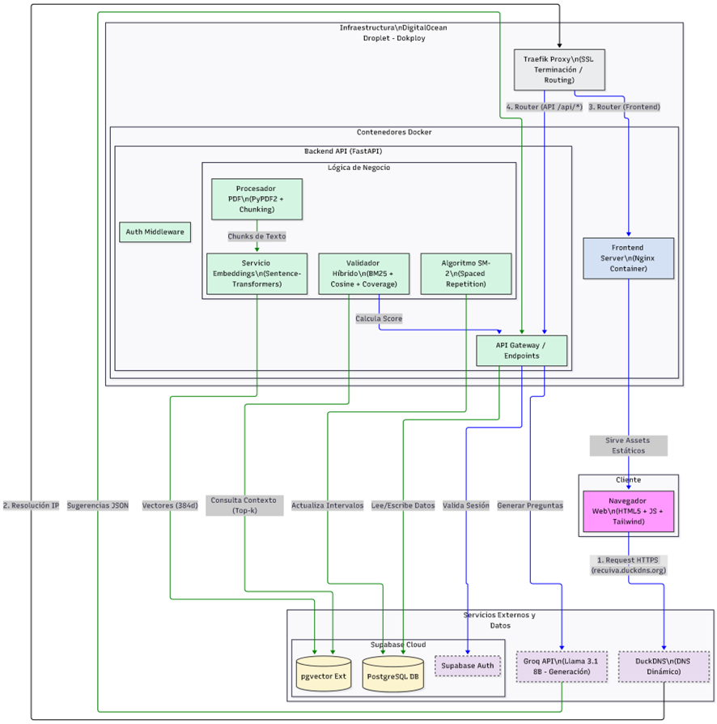
Nota. La figura muestra la integración entre el cliente web accesando vía HTTPS, el backend contenerizado gestionado por Dokploy, y los servicios externos de IA (Groq) y Base de Datos (Supabase). Elaborado por el autor.

D.2. Modelo de Base de Datos (DER)
El esquema relacional implementado en PostgreSQL (Supabase) integra tablas convencionales para la gestión de usuarios y contenidos, con almacenamiento vectorial especializado mediante la extensión pgvector para soportar las búsquedas semánticas.
Figura 2
Diagrama Entidad-Relación (DER) de Recuiva
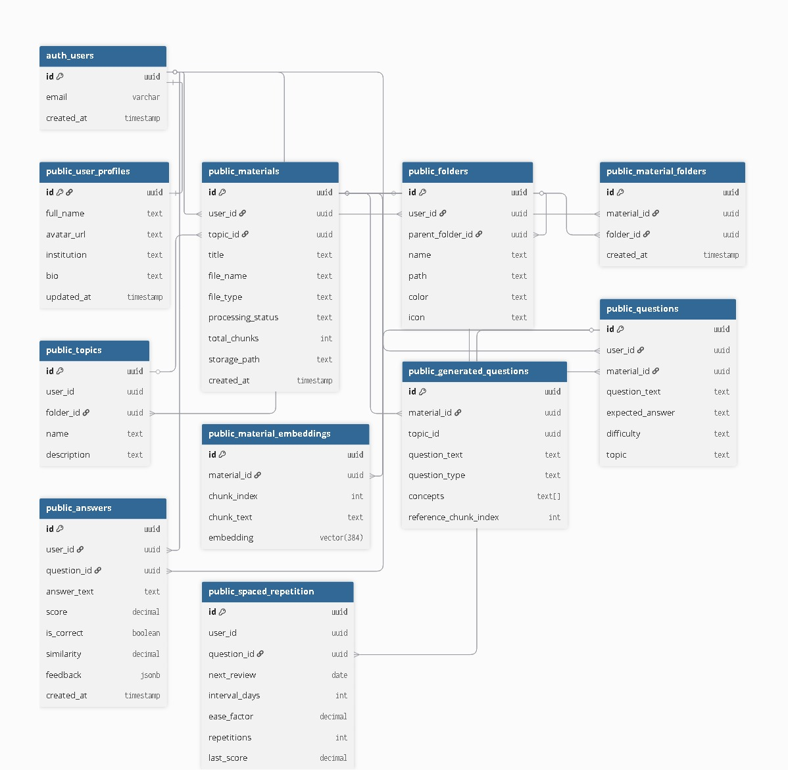
Nota. Representa la estructura de datos para la gestión de usuarios, materiales, fragmentos vectoriales (embeddings) y la lógica de repetición espaciada. Elaborado por el autor.

D.3. Diagramas de Comportamiento (Secuencia)
Se detalla el flujo lógico principal del sistema: la Validación Semántica Híbrida. Este proceso combina búsqueda vectorial y algoritmos de Procesamiento de Lenguaje Natural (PLN) para evaluar las respuestas abiertas de los estudiantes en tiempo real.
Figura 3
Diagrama de Secuencia del Proceso de Validación Híbrida
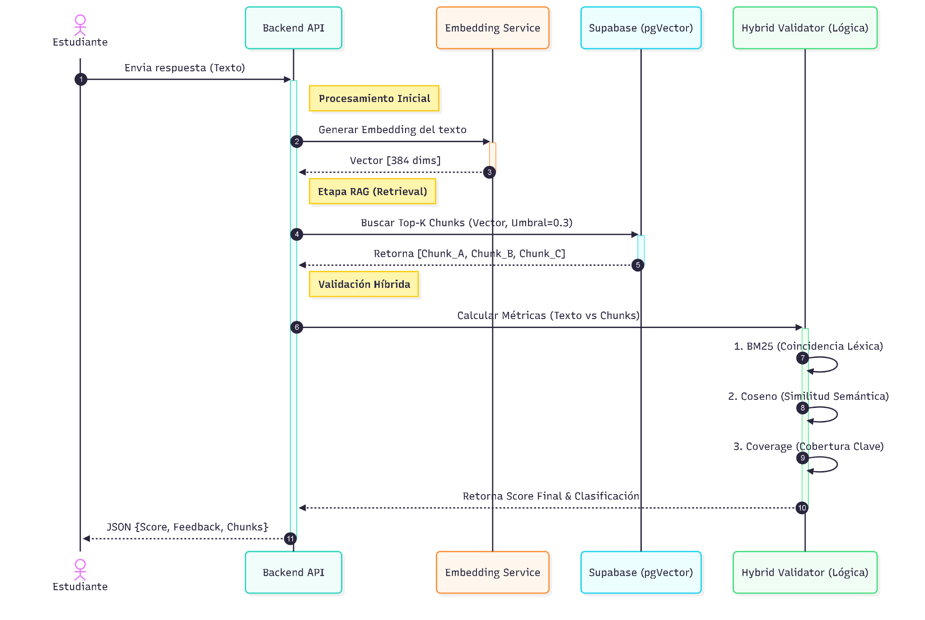
Nota. Ilustra la interacción secuencial entre los componentes para procesar una respuesta, recuperar el contexto semántico relevante y aplicar el algoritmo de validación triple (BM25 + Coseno + Cobertura). Elaborado por el autor.
D.4. Diagramas de Estado (Algoritmo SM-2)
El siguiente diagrama describe el ciclo de vida de una pregunta dentro del sistema de Repetición Espaciada, mostrando cómo transitan los estados (Nuevo, Aprendizaje, Repaso) en función de la calificación obtenida por el estudiante en cada sesión.

Figura 4
Diagrama de Estados del Algoritmo SuperMemo-2 (SM-2)
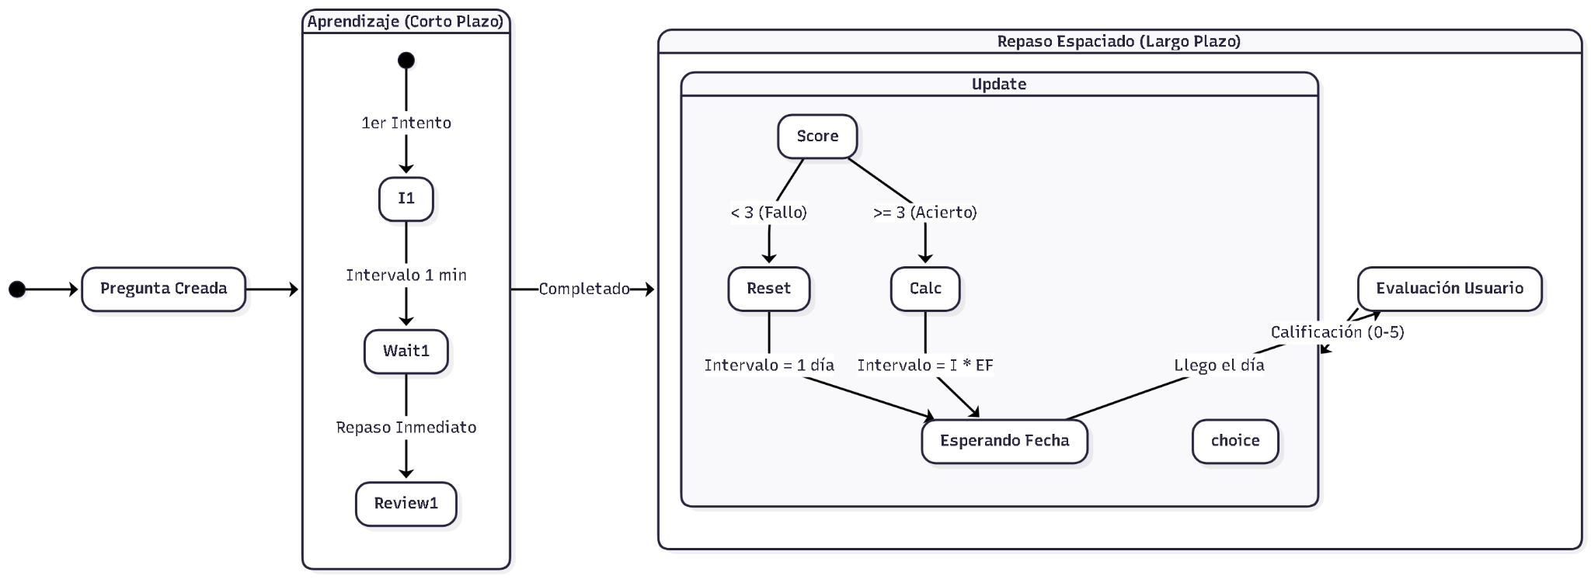
Nota. Modela el flujo de estados de una pregunta gobernado por el rendimiento del usuario, determinando automáticamente los intervalos óptimos de repaso. Elaborado por el autor.
D.5. Diagrama de Casos de Uso (Funcional)
Este diagrama modela las interacciones principales entre el actor (Estudiante) y los módulos funcionales del sistema, abarcando desde la gestión de identidad hasta el ciclo de estudio con IA.
Figura 5 Diagrama de Casos de Uso del Sistema Recuiva
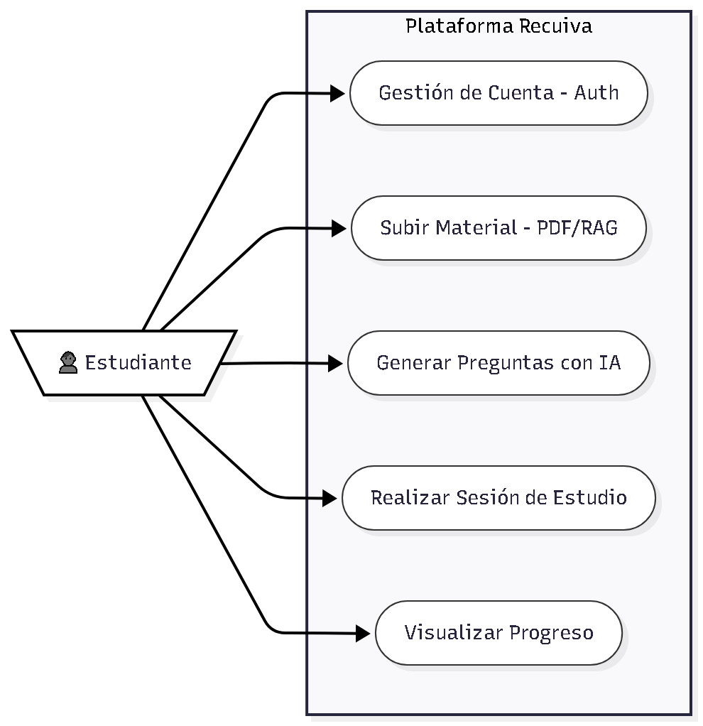
Nota. Detalla las cinco funcionalidades críticas del sistema: autenticación, gestión de material, generación de contenido, práctica activa y visualización de progreso. Elaborado por el autor.

Anexo F. Project Charter
- Project Charter

